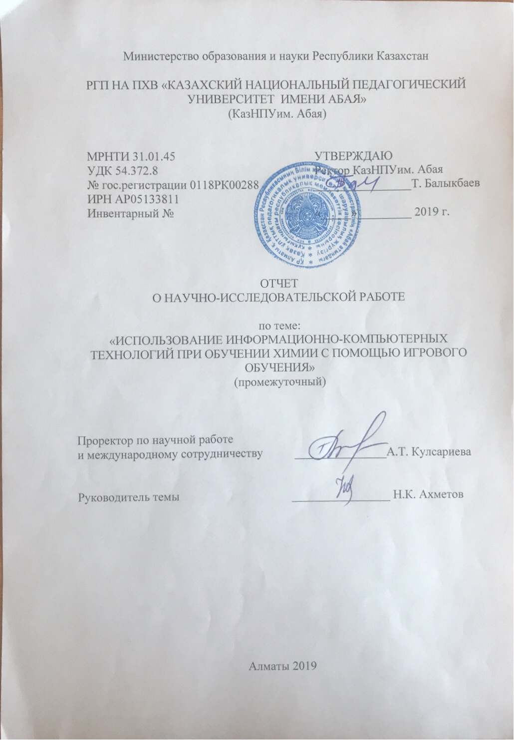
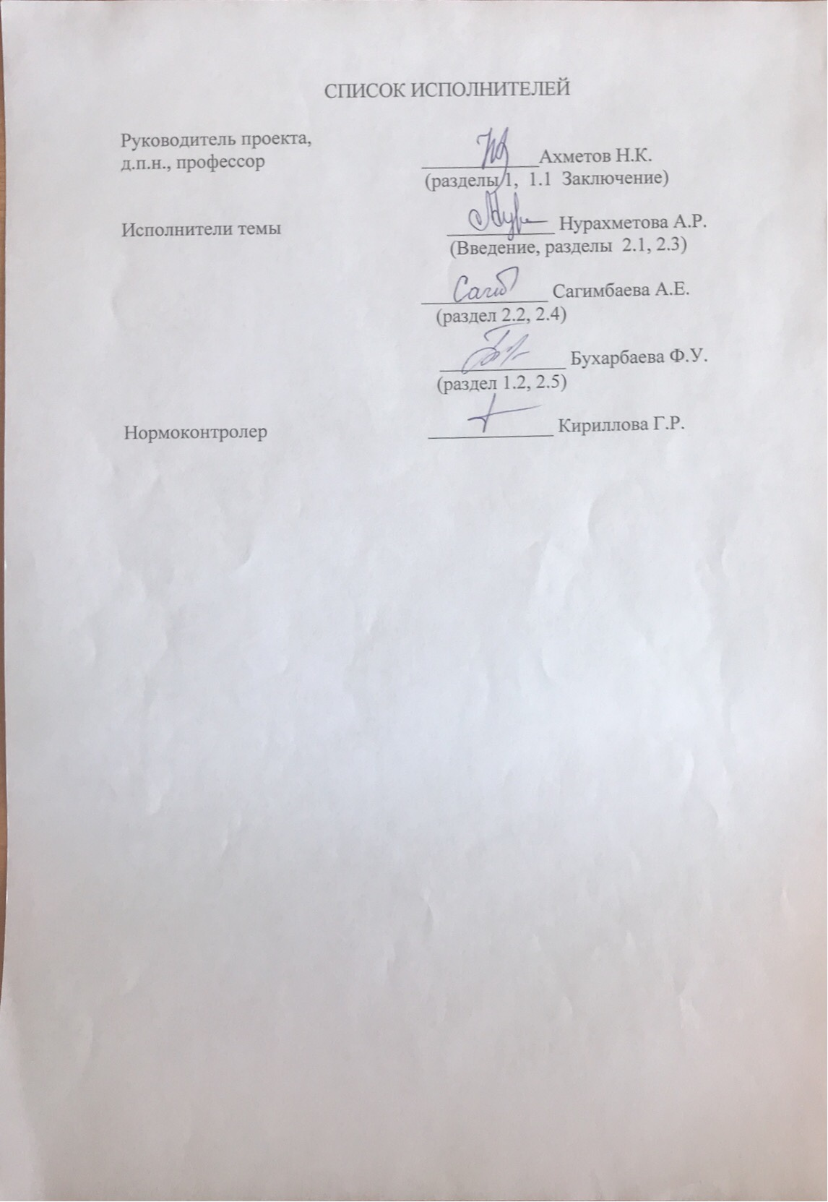

Р Е Ф Е Р А Т
Отчет 47 с., 2 части, 22 рис., 37 источников, 5 приложения
ИНФОРМАЦИОННАЯ-КОМПЬЮТЕРНАЯ ТЕХНОЛОГИЯ, ИГРОВОЕ ОБУЧЕНИЕ, ЭЛЕКТРОННАЯ КНИГА, КОМПЬЮТЕРНАЯ ПРОГРАММА
Объектом исследования является игровое обучение в учебных заведениях и организациях повышения профессиональной квалификации.
Целью работы является синтез, разработанной на кафедре химии КазНПУ имени Абая теории игрового обучения химии с информационно-компьютерными технологиями, с последующим созданием системы обучающих компьютерных игр по химии и биологии. Научная новизна проекта заключается в дальнейшем развитии теории и практики использования игрового обучения в фундаментальных науках химии и биологии, на основе применения информационно-компьютерных технологий.
В качестве конечного результата ожидается получение следующих результатов: отбор и определение учебных игр по химии и биологии, на основе которых будут созданы компьютерные программы предназначенные для обучения химии и биологии; подготовка электронного учебника по школьному курсу неорганической химии содержащего специально разработанные соответствущие элементы учебных игр; создание банка соответствующих программ обучающих компьютерных игр; доказательство принцпиальной возможности создания учебных обучающих игр по химии и биологии с помощью информационно компьютерных технологий; публикация основных полученных результатов.
Областью применения полученных результатов будут учебные организации МОН РК занимающиеся обучением учащихся химии и биологии, т.е. научно-учебно методическое использование полученных результатов в учебном процессе школ, вузов и других образовательных учреждений.
Степень внедрения. Опубликованы 10 статей на международных конференциях ближнего зарубежья Украины и России, 1 статья в журнале с базой цитирования Tomson Reuter Web of Science (WoS), 1 статья в журнале ККСОН, 1 статья опубликована и 2 сданы для публикации в журнале с казахстанским импакт-фактором. Издано учебное пособие по игровым методам обучения «Игровое обучение в химическом анализе», а также учебное пособие на английском языке «Game-based learning in chemical qualitative analysis».
Получены 5 авторских свидетельства РК по учебным играм и компьютерным программам к ним.
Проект выполняется на базе кафедры КазНПУ имени Абая, Алматинском Технологическом университете на кафедре информационных технологий, а также в школе-гимназии №13 г.Алматы, в Алматинском колледже строительства и народных промыслов, и в Казахстанско-Российском медицинском колледже на отделении общеобразовательных дисциплин и фармацевтических дисциплин.
В качестве теоретического обоснования проекта используются работы раскрывающие теорию и практику игрового обучения, разработанные участниками проекта учебные игры по химии и биологии, а также другие разработки относящиеся к использованию информационно-компьютерных технологий в игровом обучении.
Ориентировочными базами апробации и внедрения полученных результатов предпологаются средние и высшие учебных заведения РК в которых ведутся занятия по химии и биологии.

РЕФЕРАТ
Есеп 47 б., 2 бөлім., 22 сурет, 37 дереккөз, қосымша 5
АҚПАРАТТЫ-КОМПЬЮТЕРЛІК ТЕХНОЛОГИЯ, ОҚЫТУ ОЙЫНЫ, ЭЛЕКТРОНДЫ ОҚУЛЫҚ, КОМПЬЮТЕРЛІК БАҒДАРЛАМА, ТІРІ ОРГАНИЗМДЕРДІ ТОПТАСТЫРУ
Зерттеу нысаны кәсіби біліктілікті көтеру ұйымдары мен оқу орындарында ойын арқылы оқыту.
Жұмыстың мақсаты Абай атындағы Қазақ ұлттық педагогикалық университетінің кафедрасында химия бойынша компьютерлік ойындарды оқыту жүйесін жасай отырып, ақпараттық-компьютерлік технологияларды қолданып химияны ойын арқылы оқыту теориясын жасау болып табылады.
Жобаның ғылыми жаңалығы ақпараттық-компьютерлік технологияларды қолдану негізінде химияның іргелі ғылымында ойын оқыту теориясы мен практикасын одан әрі дамыту болып табылады.
Күтілетін нәтижелер ретінде келесі нәтижелерді алу қарастырылуда: химияны оқытуға арналған ойындар қарастырылып, таңдалынады және солардың негізінде, химияны оқытуға арналған компьютерлік бағдарламалар жасалынады; бейорганикалық химиядан мазмұны мектепке арналған бағдарламаға сәйкестендіріп құрастырылған оқу ойындары жасалынып, электронды оқулық дайындалынады; оқытуға арналған компьютерлік ойындар бағдарламалары жасалынады; ақпаратты-компьютерлік технологиялар көмегімен оқытуға арналған ойындар жасау мүмкіндігінің нақты дәлелденуі; алынған нәтижелерді ғылыми-педагогикалық басылымдарда жариялау.
Енгізу дәрежесі. Украина мен Ресейдің таяу шетелдердің халықаралық конференцияларында 10 мақала, Tomson Reuter Web of Science (WoS) дәйексөз жасау базасы бар журналда 1 мақала, БҒСБК журналында 1 мақала, 1 мақала жарияланды және 2 мақала қазақстандық импакт-факторы бар журналда жариялау үшін тапсырылды. "Химиялық талдаудағы ойындық оқыту" оқытудың ойын әдістері бойынша оқу құралы, сондай-ақ ағылшын тілінде «Game-based learning in chemical qualitative analysis» оқу құралы шығарылды.
Оқу ойындары мен компьютерлік бағдарламалар бойынша ҚР 5 авторлық куәлігі алынды.
Жоба ҚазҰПУ химия кафедрасының базасында орындалады.Абай атындағы Қазақ ұлттық педагогикалық университетінде, Қазақстан-Ресей медициналық колледжінде, Алматы қаласындағы №13 орта мектепте, Алматы құрылыс және халық кәсіпшілігі колледжінде және Алматы технологиялық университетінде, Ақпараттық технологиялар кафедрасында кафедра магистранттары мен докторанттарының педагогикалық тәжірибесі өткізілетін болады.
Алынған нәтижелерді апробациялау және енгізудің бағдарлы базалары химия және биология бойынша сабақтар жүргізілетін ҚР орта және жоғары оқу орындары болып табылады.

СОДЕРЖАНИЕ
 | Введение | ……… 8
«1 | Психолого-педагогические особенности сочетания компьютерных технологий и игрового обучения | ……… 12
1.1 | Компьютерная игра «Аналитическое лото» | ……… 17
1.2 | Компьютерная учебная игра «Химическая реакция» | ……… 19
2 | Учебные игры по химии и биологии для первичной компьютеризации | ……… 22
2.1 | Учебная игра «Органическая молекула» | ……… 22
2.2 | Учебная игра «Классификация живых организмов» | ……… 24
2.3 | Учебная игра «Угадай элемент» | ……… 34
2.4 | Эффективность применения разработанных компьютерных учебных игр по химии и биологии | ……… 37
 | Заключение | ……… 42
 | Список использованных источников | ……… 44
 | Приложение А Список опубликованных статей | ……… 47
 | Приложение Б Техническая спецификация и календарный план | ……… 49
 | Приложение В Договор услуги сторонних организации | ……… 54
 | Приложение Г Оттиски статей | ……… 59

ВВЕДЕНИЕ

В современном образовательном пространстве наблюдается несоответствие между традиционной системой обучения и стремительно обновляющимися информационно-компьютерными технологиями. Поиск путей и средств повышения эффективности формирования познавательного интереса у учащихся показывает, что одним из приоритетных в этом направлении, наряду с традиционными, признается использование средств информационно-коммуникационных технологий [1,с.5;2,с.9;3,с.127;4,с.28]. Особое значение придается проблеме внедрения компьютеров в учебно-воспитательный процесс современной школы в связи с возможностью оптимизации процесса организации различных форм и методов самостоятельной деятельности учащихся. Кроме того, работа в учебном заведении инновационного типа требует от учителя постоянного методического совершенствования и овладения новыми техническими средствами. Говоря об информационной технологии, в одних случаях подразумевают определенное научное направление, в других же – конкретный способ работы с информацией: это и совокупность знаний о способах и средствах работы с информационными ресурсами, и способ и средства сбора, обработки и передачи информации для получения новых сведений об изучаемом объекте [5,с.42;6,с.15;7,с.240]. Применение новых информационно-коммуникационных технологий позволяет педагогу выполнять работу быстро, качественно и эффективно. Процесс обучения включает такие основные фазы, как приобретение новых знаний и навыков, их закрепление, диагностика и контроль. Одним из дидактических приемов, применяемых для закрепления знаний, диагностики и контроля, является использование игровых методов обучения, это с одной стороны, а с другой, использование информационно-коммуникативных технологий в обучении, которое является требованием времени. При этом, компьютерные игры не заменяют обычные игры, а дополняют их, обогащая педагогический процесс новыми возможностями. Но даже самую хорошую компьютерную обучающую игру применять в процессе обучения необходимо в нужное время, в нужном месте и в необходимом количестве. В обучающей компьютерной игре можно приобретать знания, умения и навыки посредством деятельности по заданным правилам. Включение в урок игр и игровых моментов делает процесс обучения интересным и занимательным, создает у учащихся бодрое рабочее настроение, облегчает преодоление трудностей в усвоении учебного материала. Разнообразные игровые действия, при помощи которых решается та или иная умственная задача, усиливает интерес учащихся к предмету, к познанию ими окружающего мира [8,с.10;9,с.22;10,с.29].
Использование информационно-компьютерных технологий переживает достаточно широкий бум, так что традиционные формы и методы обучения с трудом успевают подстраиваться к ним. Требуется более современная парадигма обучения, включающая в себя наиболее лучшие и передовые элементы компьютерных технологий и обучения. Одним из таких новых видов являются применяющиеся информационно-компьютерные технологии в обучении естественным наукам[11,с.15;12,с.43;13,с.21]. Определенный опыт и работа в этом направлении в мире есть, но все это относиться к начальным этапам подобной работы. В рамках данного проекта было проведено экспериментальное использование и анализ созданных учебных игр по химии и биологии в учебном процессе вузов и школ. Основное экспериментальное исследование проходило в КазНПУ имени Абая на кафедре химии, Алматинском Технологическом университете на кафедре информационных технологий, а также в школе-гимназии №13 г.Алматы и Алматинском колледже строительства и народных промыслов и в Казахстанско-Российском медицинском колледже на отделении общеобразовательных дисциплин и фармацевтических дисциплин
Подготовлен перевод соответствующих курсов по химии на игровое обучение. На кафедре химии КазНПУ им. Абая производится перевод на игровое обучение курса «Качественный анализ» [14,с.120;15,с.115] для студентов 2 курса 5В011200-Химия и 5В060600-Химия, спецкурса «Активные методы обучения» для магистрантов 6М011200-Химия и «Инновационные формы обучения химии» для докторантов 7Д011200-Химия. Созданы компьютерные программы для учебных игр по химии «Аналитическое лото» и «Химическая реакция», для обучения химическим свойствам катионов и анионов для двух химических классификаций ионов (кислотно-основной и сероводородной классификации). Данные игры размещены на сайте https: //akhmetovchemicalgame1.netlify.com/ https://akhmetovchemicalgame2.netlify.com/. Апробированы другие компьютерные учебные игры на соответствие их предлагаемым правилам игр и их теоретическому обоснованию.
Было проведено исследование психолого-педагогических особенностей сочетания компьютерных технологий и игрового обучения. Осмыслением результатов исследования послужило написание и опубликование в печати научных статей. Результаты этого исследования показали, что компьютеризация воздействует на развитие не только познавательной, но и мотивационной, эмоциональной сферы личности, ее самосознания. Воздействие на психическое развитие могут быть как намеренными, так и ненамеренными, например, обучающий ставил перед собой цель обучить учеников навыкам программирования, а в качестве побочного результата сформировал «страх перед компьютером». Компьютеры позволяют добиться более высокого уровня наглядности предлагаемого материала, расширяют возможности включения разнообразных упражнений в процессе обучения, а непрерывная обратная связь, подкрепленная стимулами учения, оживляет учебный процесс. У студентов, обучающихся с помощью компьютерных игр, отмечается более развитое, динамичное комбинаторное мышление, умение планировать и рационально строить свои действия, правильно отбирать и организовывать данные, точно, и однозначно ставить цель, работать с большей отдачей, что возможно лишь при высокой эмоциональной заинтересованности.
Цель проекта. Целью данного проекта является синтез разработанной на кафедре КазНПУ имени Абая теории игрового обучения химии с информационно-компьютерными технологиями, для создания системы обучающих компьютерных игр по химии и биологии. Создание подобной системы позволит существенно повысить эффективность процесса обучения химии и биологии, улучшить качество игрового обучения, активизировать познавательную деятельность и самостоятельность обучающихся. Основой для этого является в настоящее время существующая научно обоснованная теория игрового обучения химии, разработанная на кафедре химии КазНПУ имени Абая. Одновременно с этим в общепринятой практике обучения широко используются образовательные компьютерно-информационные технологии для повышения качества образования.
Задачи проекта. Основной задачей проекта является научно-практическое обоснование возможности совмещения в единую систему обучающих учебных игр по химии и биологии и информационно-компьютерных технологий. Для этого предусматривается:
- продолжение разработки научно-теоретической и методической базы игрового обучения, создание и отбор оптимальных существующих компьютерных программ для различных учебных обучающих игр, необходимых для осуществления проекта;
- подбор и разработка наиболее требуемых учебных игр по химии и биологии для перевода на компьютерный язык и компьютерное обеспечение;
- адаптация получаемых компьютерных программ к химическим и биологическим свойствам субъектов изучения и создания на этой основе нового класса учебных игр по химии и биологии;
- создание банка компьютерных программ для учебных обучающих игр по химии и биологии, что расширит возможности применения учебных компьютерных игр, особенно в сочетании с другими программными комплексами, такими как относительно доступные (текстовые и графические редакторы, средства для работы с таблицами и подготовки компьютерных презентаций), так и сложные, подчас узкоспециализированные (системы программирования и управления базами данных, пакеты символьной математики и статистической обработки);
- изучение возможностей применения новых учебных компьютерных игр в других современных инновационных методах обучения при преподавании химии и биологии. Выявление эффективности применения учебных компьютерных игр в процессе обучения химии и биологии с помощью их оценивания тестами, рубежным контролем и сдачей экзаменов и т.п.;
- изучение и анализ качества полученных результатов и удобства использования компьютерных технологий в химии и биологии. Апробация данных программ в образовательном процессе. Анализ реализации преподавателями и учащимися компьютерных игр на занятиях по соответствующим курсам химии и биологии;
- исследование психолого-педагогических особенностей сочетания компьютерных технологий и игрового обучения;
- создание соответствующего учебно-методического обеспечения в виде электронного учебника, учебных пособий, компьютерных программ, методических рекомендаций, статей и т.п.

1 ПСИХОЛОГО-ПЕДАГОГИЧЕСКИЕ ОСОБЕННОСТИ СОЧЕТАНИЯ КОМПЬЮТЕРНЫХ ТЕХНОЛОГИЙ И ИГРОВОГО ОБУЧЕНИЯ
Современное образование сложно представить без использования компьютеров, которые широко применяются при изучении естественных и гуманитарных дисциплин. Такой процесс информатизации внедрен во все стадии обучения: он оказывает значительное влияние на контрольно-оценочные функции занятий, предает ему поисковый, в том числе игровой характер, способствует активизации учебно-познавательной деятельности учащихся[16,с.27;17,с.157;18,с.86].
В то же время по мере развития процесса информатизации и компьютеризации образования все острее встают вопросы, связанные с разработкой психолого-педагогических основ компьютеризации обучения. Также эффективность учебного процесса значительно возрастает, когда игра бывает одной из самых применяемых форм организации компьютерного обучения. Поэтому игровое обучение занимает наибольший вес в общении учащихся с компьютерной техникой[19,с.46;20,с.16;21,с.42]. Достоинства компьютерных игр связывают, прежде всего, с повышением у учащихся мотивации к деятельности. При этом сам компьютер часто рассматривается учащимися (особенно в младшем школьном возрасте) как инструмент, который вместе с новизной теряет и свою привлекательность. В результате порой эмоциональная привлекательность компьютерных игр не только мало способствует достижению учебных целей; но нередко идет им в ущерб: происходит подмена этих целей чисто игровыми. Из-за этого по своей дидактической направленности в практике наиболее распространенными и действенными оказались игры, предназначенные для контроля и оценки знаний и умений учащихся. Так как вместо навыков и желания работать с компьютером у учащихся возникает психологическое «отталкивание», потеря интереса к самостоятельному получению знаний, пассивность мысли, инертность и другое [22,с.37;23,с.430;24,с.90].
В литературе выделяются три группы психолого-педагогических проблем компьютерного обучения. Первая-это проблемы теоретико-методологического характера, вторая – связана с разработкой технологии обучения, а третья – с проектированием обучающих программ. Следует не только пересмотреть и уточнить многие традиционные понятия педагогической психологии и дидактики решения проблем, отнесенных к первой группе, но и также уточнить представление о природе игры и ее психолого-педагогических особенностях. В ранее опубликованных работах [7,с.52] психолого-педагогические особенности учебных игр и методика их использования отдельно были уже рассмотрены.
Там игра выступает как деятельность, как процесс, “вплетающийся” в человеческую деятельность, и как особая форма учебной деятельности. Каждое из этих представлений имело свое соответствующее объяснение, но проблему «компьютер в обучении» целесообразно обсуждать не только в контексте психолого-педагогических проблем традиционного (до компьютерного обучения), но и в контексте более общих проблем компьютеризации, охватывающей самые различные сферы жизнедеятельности человека. Огромное влияние компьютеризации на психологию человека и его психическое состояние бесспорно[25,с.120;26,с.64]. Так как массовая компьютеризация образования началась без какого-либо анализа ее воздействия на психическое развитие человека: особенно возможность ее влияния на детей. Компьютеризация воздействует на развитие не только познавательной, но и мотивационной, эмоциональной сферы личности, ее самосознания. Воздействие на психическое развитие могут быть как намеренными, так и ненамеренными, например, обучающий ставил перед собой цель обучить учеников навыкам программирования, а в качестве побочного результата сформировал «страх перед компьютером». Психологические последствия компьютеризации противоречивы. Эксперименты показывают, что в условиях использования компьютеров, в том числе и для управления познавательной деятельностью человека можно получить более высокие показатели творческой активности человека, чем в традиционных условиях. Компьютеры не просто оказывают влияние на развитие психики, но само это влияние меняется с развитием компьютеров, меняется круг теоретических задач. Широкое внедрение компьютеров в образовании символизирует наступление новой эпохи – «компьютерной эры». К первоочередным задачам, которые уже начали решать педагоги и методисты, следует отнести определение целей, места и границ применения компьютера в учебном процессе. Ее разрешение позволит обоснованно подойти к отбору содержания, которое должно быть усвоено с помощью компьютера. Также проблемой является отбор содержания учебного материала, подлежащего усвоению с помощью компьютера. Исследования, проведенные в процессе компьютерного обучения, показали, что обучение специальным знаниям и навыкам происходит намного эффективнее, если обучающийся получает не просто информацию, а и информацию, постоянно оценивающую его уровень усвоения и освоения (восприятие и оперирование знаниями). С помощью компьютера в игровой форме можно успешно реализовать учебные задачи, предметом которых выступают сами действия учащихся, способ их рассуждений, процесс формирования стратегий решения того или иного класса задач, причем здесь имеется возможность оперативной сравнительной оценки различных стратегий, реализация принципа свободного принятия решения.
Эффективность обучающих программ, а в конечном счете и судьба компьютерного обучения во многом зависит от того, на каком теоретическом фундаменте оно строится, какие психолого-педагогические идеи реализует. Именно поэтому очень остро стоит вопрос, что должно быть положено в основу разработки обучающих программ: научные психолого-педагогические концепции или личный опыт обучения составителей программ. Разумеется, наиболее желательно компромиссное решение, использование и того, и другого, но, к сожалению, сделать это весьма трудно, а иногда, просто невозможно. Так как, «научные знания не являются продуктом индивидуального опыта и даже часто противоречат ему», поэтому, многие учителя «относятся к ним с недоверием, опасаясь, что строить на них свое поведение было бы слишком рискованно». Указанное обстоятельство, по мнению автора, является психологическим барьером, затрудняющим использование результатов научных исследований.
К сожалению, подобная картина наблюдается при составлении обучающих программ для компьютера и у нас в стране, и за рубежом. Если не преодолеть эту тенденцию, компьютерное обучение не сможет оправдать возлагаемых на него надежд и превратится скорее в вспомогательное средство[27,с.145]. Разработка ее является первоочередной задачей. Речь идет о новой технологии, поскольку использование компьютера приводит к существенным изменениям во всех звеньях учебного процесса, начиная от формы организации и кончая методом и содержанием обучения.
В основу компьютерного обучения могут быть положены различные психологические теории и концепции. Но они должны удовлетворять следующим требованиям: а) наряду с описанием сущности теоретического подхода включать общеметодические предписания, причем последние должны даваться в форме, предусматривающей их технологизацию и оптимизацию; б) психологические теории обучения должны быть «сопряжены»; в) каждая из них должна быть многоаспектной (это относится как к деятельности обучающего и обучаемых, так и к их взаимодействию).
Обучение как система состоит из двух подсистем — обучающей деятельности и учебной деятельности, причем ни одна из них не может быть достаточно эффективно спроектирована и исследована в отрыве от другой. Обе деятельности (обучающую и учебную) надо исследовать всесторонне. Необходимо выделить и проанализировать их основные компоненты, установить связи и взаимопереходы между компонентами. Психологическая теория должна опираться на многоаспектный анализ общественных функций обучения (обучение как передача опыта подрастающему поколению), его структуры (обучение как групповая, коллективная, совместная деятельность, как единство преподавания и учения), механизмов обучения (рассмотрение его как управления учебной деятельностью), формы функционирования этих механизмов (общение учителя с обучаемыми), а также на анализ обучения как особой деятельности, осуществляемой путем решения дидактических задач.
Важная предпосылка разработки технологии обучения — обеспечение стыковки психологических и дидактических теорий обучения и учебной деятельности, поскольку дидактические теории, как правило, не опираются на психологические. Указанные проблемы имеют непосредственное отношение к любым формам обучения, но особенно актуальны для компьютерного.
Отметим, что наиболее остро стоит вопрос об определении содержания обучения. Применение компьютера в учебном процессе само по себе требует более глубокого изучения содержательной и операциональной сторон учебной деятельности. Кроме того, есть еще два обстоятельства, в силу которых необходим новый подход к разработке содержания компьютерного обучения. Первое из них состоит в том, что применение компьютеров позволяет преодолеть один из наиболее значительных недочетов существующей системы образования. В школьной программе, разбитой на учебные курсы, многое из того, что необходимо для психического развития школьника, формирования его продуктивной активности, осталось на «ничейной полосе». В рамках узкопредметного обучения мало внимания уделяется формированию, например, стратегии решения задач, планированию своей деятельности, ее рефлексии и др. Компьютеризация обучения позволяет устранить указанный недочет.
Второе обстоятельство состоит в том, что компьютер, как подчеркивалось выше, является средством не только обучения, но и решения разнообразных, в том числе и учебных, задач. В силу этого актуализируется необходимость коренного пересмотра содержания учебного материала, разработки принципиально новых путей построения учебных курсов с использованием компьютера как средства деятельности. В указанном направлении уже проводится определенная работа. Так, учебный курс с экзотическим названием «черепашья геометрия» (turtle geometry), своим названием обязанный управляемой компьютером черепахе (есть два варианта такой черепахи: механическое устройство, управляемое компьютером, и абстрактный объект, который «живет» только на экране дисплея), основан на том, что «черепаха» передвигается в различных направлениях, на определенное число градусов и разное расстояние в зависимости от команды. С помощью команд школьник получает возможность строить и исследовать геометрические фигуры. Применяемый принцип построения геометрии сравнивается с евклидовым и декартовым принципами.
Компьютеры позволяют добиться более высокого уровня наглядности предлагаемого материала, расширяют возможности включения разнообразных упражнений в процессе обучения, а непрерывная обратная связь, подкрепленная стимулами учения, оживляет учебный процесс, У студентов, обучающихся с помощью компьютерных игр отмечается более развитое, динамичное комбинаторное мышление, умение планировать и рационально строить свои действия, правильно отбирать и организовывать данные, точно, и однозначно ставить цель, работать с большей отдачей, что возможно лишь при высокой эмоциональной заинтересованности. При этом вырабатывается аккуратность, точность, обязательность. Это один из наиболее существенных психолого-педагогических факторов, сопутствующих компьютеризации игрового обучения, так как внедрение компьютера в учебный процесс связан с возможностью большей индивидуализации учебно-познавательной деятельности учащихся. Эта особенность компьютерного обучения особенно полезна, поскольку позволяет дифференцировать трудности обучения и учитывать индивидуальные возможности учащихся. Позволяет выбирать оптимальный темп обучения, повысить оперативность и объективность контроля и оценки результатов обучения.
Психологические последствия компьютеризации как научная проблема возникла, когда появилась новая информационная технология в трудовой, научной деятельности в обучении. В условиях компьютеризации игровой деятельности существенные изменения, отражающие закономерности овладения знаниями, происходят, прежде всего, в познавательной сфере учащихся. Поэтому с одной стороны, компьютер является для них объектом познания, овладение которым предъявляет более высокие требования к организации деятельности и ее структурированности, то есть определенной зрелости интеллектуальных структур: цель – средство - результат. С другой стороны, становясь средством, компьютер позволяет реализовать такие потенциальные возможности, которые в традиционных условиях не могут проявиться. На этапе овладения компьютером со всей очевидностью проявляются огрехи педагогического воспитания и обучения, которые были совершены на стадии овладения способом действия с реальным предметом или предметом – заместителем. Таким образом, с одной стороны, компьютерные игры требуют наличия определенного уровня познавательной активности и ее интенсивности, а с другой стороны сам компьютер является источником развития, как познавательной активности, так и других интеллектуальных чувств учащегося – любознательности, удовлетворенности результатом своей деятельности, а также волевых качеств, позволяющих сохранить и удержать процесс игры.
Основными требованиями к созданию учебно-информационных средств, с учетом психолого-педагогических принципов организации учебного процесса с использованием информационно-коммуникационных технологий, являются: направленность обучения на решение задач образования, воспитания и развития обучаемого на основе всестороннего развития личности и одновременного сохранения и развития его индивидуальности; целостность обучения, предполагающая объединение в познавательной деятельности умственных, эмоциональных, волевых качеств обучаемых с максимальным подключением его интеллекта; доступность учебного материала[36,с.126;37,с.46]. Психологические особенности общения обучаемого с информационной средой (инфосредой) состоят в следующем: в получении из этой среды необходимых знаний, то есть в превращении хранимой информации в акт знания, а также в накоплении и передаче в общественное пользование собственных знаний путем превращения их в информацию

1.1 Компьютерная учебная игра «Аналитическое лото»
Были компьютеризированы учебные игры «Аналитическое лото» и «Химическая реакция» [28,с.54,29,с.40,30,с.42], руководство к использованию которых описаны ниже.
Руководство подключения к игре «Аналитическое лото»
По ссылке https://akhmetovchemicalgame1.netlify.com/ заходим в Интернет.
- В приведенном ниже рисунке открывается начальная страница сайта.
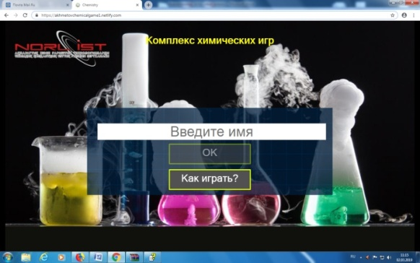
Рисунок 1 – Начальная страница сайта

- В поле «Введите имя» задается имя пользователя, которое вводится в игру нажатием на кнопку Ок. При нажатии кнопки «Как играть?» пользователь может ознакомиться с правилами игры, приведенными на казахском, русском и английском языках.

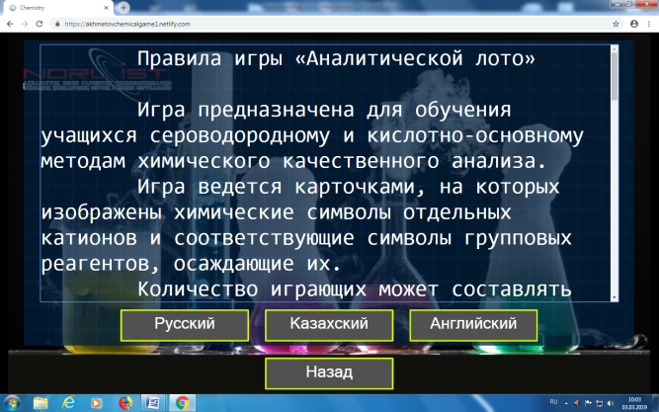
Рисунок 2 – Правила игры «Аналитическое лото»

После ознакомления с правилами игры, нажав на кнопку «Назад» пользователь сможет вернутся на начальную страницу сайта.
- После ввода имени в поле и нажатия Ок, открывается следующая страница, под названием игры «Аналитическое лото»
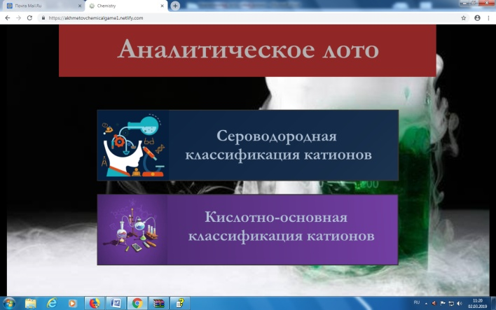
Рисунок 3 – Виды классификаций катионов

Здесь расположены две кнопки «Сероводородная классификация катионов» и «Кислотно-основная классификация катионов». Наведя курсор на одну из этих кнопок «Сереводородная классификация катионов» или «Кислотно-основная классификация катионов» нажатием левой кнопкой мыши, осуществляется выбор игры.
- При выборе кнопки «Сероводородная классификация катионов», кликая левой кнопкой мыши, открывается страница, на которой расположены кнопки «Подключиться», «Количество игроков», «Создать», «Начать игру», «Отключиться» и «Назад».
С помощью кнопки «Отключиться» можно приостановить игру. Кнопка «Назад» переключает обратно на начальную страницу.
Для создания игры один из игроков, который в дальнейшем будет создавать игру, должен задать в поле «Количество игроков» нужное количество участников. Количество играющих составляет от 4-х до 6-ти человек.Затем он после определения участников, нажимает на кнопку «Создать».

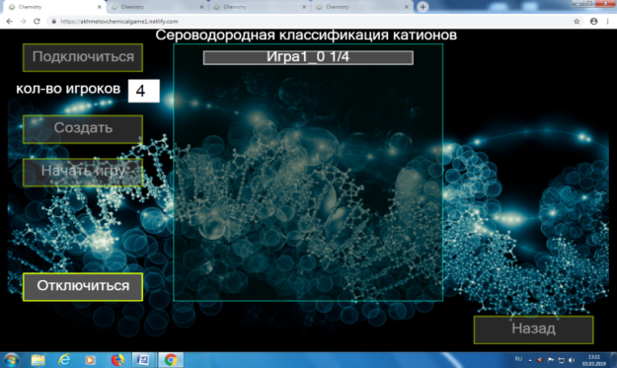
Рисунок 4 – Сероводородная классификация катионов
После ее нажатия на экране активируется табло «Игра1_1/4», которое показывает количество подключенных участников игры. Каждый игрок подключается к игре со своего рабочего места, нажимая на кнопку «Подключиться». Далее на экране открывается страница игрового поля.
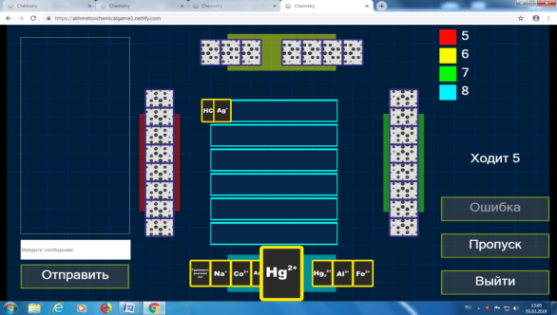
Рисунок 5 – Игровое поле
После открытия игрового поля участники игры играют по правилам игры, которая приведена в разделе «Как играть».
1.2 Компьютерная учебная игра «Химическая реакция»
Руководство подключенияк игре«Химическая реакция» [31,с.48].
По ссылке https://akhmetovchemicalgame2.netlify.com/ - заходим в Интернет.
В приведенном ниже рисунке открывается начальная страница сайта.
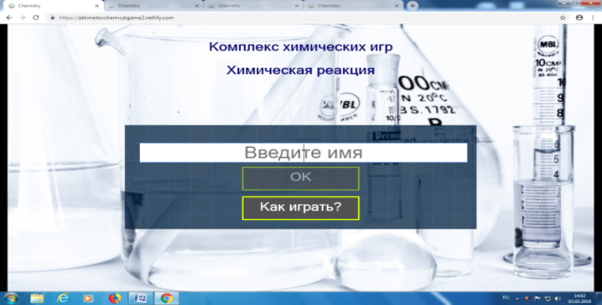
Рисунок 6 – Начальная страница сайта
- В поле «Введите имя» задается имя пользователя, которое вводится в игру нажатием на кнопку Ок. При нажатии кнопки «Как играть?» пользователь может ознакомиться с правилами игры, приведенными на казахском, русском и английском языках.
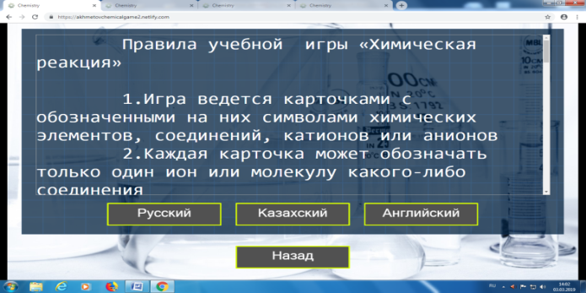
Рисунок 7 – Правила игры «Химическая реакция»
После ознакомления с правилами игры, нажав на кнопку «Назад» пользователь сможет вернутся на начальную страницу сайта.
- После ввода имени в полеи нажатия Ок, открывается страница на которой расположены кнопки «Подключиться», «Набор карт», «Создать», «Количество игроков», «Начать игру» и «Отключиться».
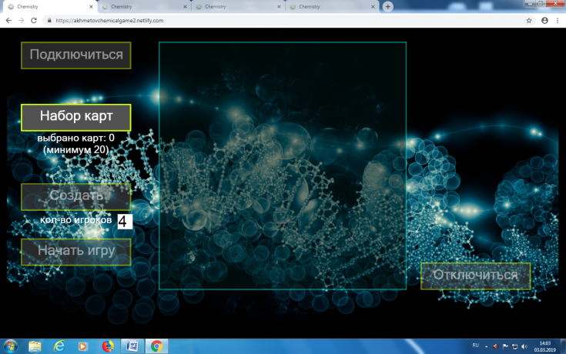
Рисунок 8 – Расположение кнопок
С помощью кнопки «Отключиться» можно приостановить игру. Кнопка «Назад» переключает обратно на начальную страницу.
- Для создания игры один из игроков, который в дальнейшем будет создавать игру, должен задать в поле «Количество игроков» нужное количество участников. Количество играющих составляет от 4-х до 6-ти человек. Затем он после определения количества участников, нажимает на кнопку «Набор карт». Открывается следующая страница, приведенная ниже.
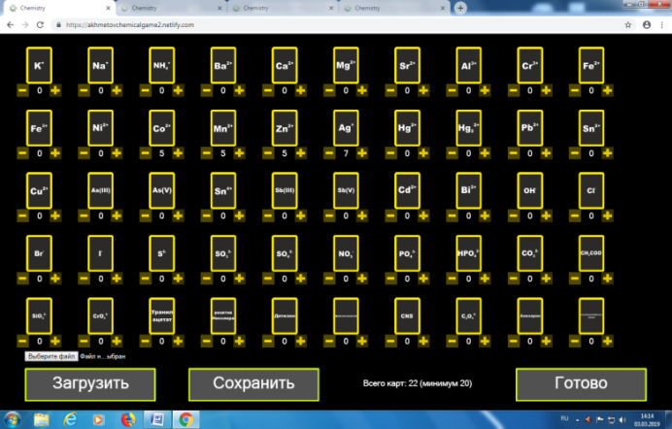
Рисунок 9 – Набор карт
На этой странице создатель игры выбирает набор карт из приведенного на странице общим количеством не менее 40. Количество выбранных карт высвечивается внизу на соответствующем окне. С помощью кнопки «Сохранить» можно сохранить набор выбранных карт, а с помощью кнопки «Загрузить» можно загрузить эти карты в игру. Выбранный набор карт загружается в игру нажатием кнопки «Готово», которая будет выведенана экране.
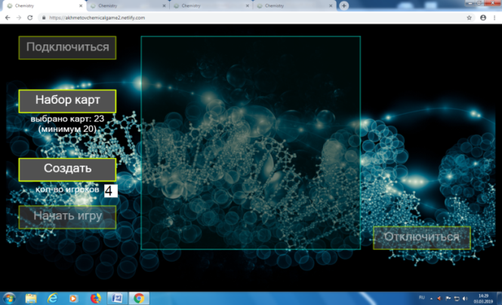
Рисунок 10 – Страница начала игры
- Здесь показывается количество выбранных карт. После определения количества участников игры, нажимается кнопка «Создать».
После ее нажатия на экране активируется табло «Игра1_1/4», которое показывает количество подключенных участников игры. Каждый игрок подключается к игре со своего рабочего места, нажимая на кнопку «Подключиться». Далее на экране открывается страница игрового поля.
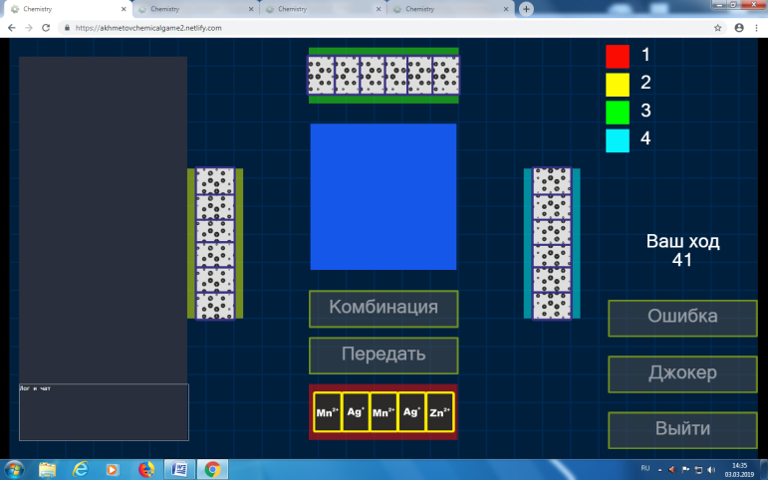
Рисунок 11 – Игровое поле
После открытия игрового поля участники игры играют по правилам игры, которая приведена в разделе «Как играть».

2 УЧЕБНЫЕ ИГРЫ ПО ХИМИИ И БИОЛОГИИ
2.1 Учебная игра «Органическая молекула»
Созданы учебные игры для первичной компьютеризации.
Правила учебной игры «Органическая молекула»
Учебная игра, получившая условное название «Органическая молекула» предназначена для обучения учащихся, разных уровней обучения знаниям структуры органических соединений и их номенклатуры. Как известно, это является основополагающим началом при изучении органической химии.
Правила учебной игры достаточно просты и легко усваиваются учащимися. Для ее проведения преподавателем изготовляются специальные карточки размером приблизительно 10 на 10 см, пример которых приведен на рисунке 12
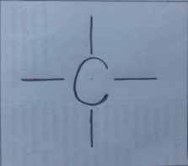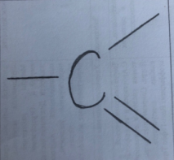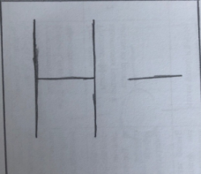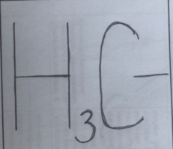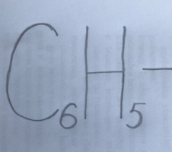
Рисунок 12 - Пример карточек для учебной игры «Органическая молекула»

Из рисунка 12 видно, что у всех представленных карточек имеются свободные валентные связи, или другими словами возможности для дальнейшего их участия в развитии и построении гипотетической модели органической молекулы.
Это является основным принципом устройства и структуры данной учебной игры, в которой учащиеся-игроки выбирают, из находящихся у них на руках карточек с отдельными фрагментами органических молекул, наиболее подходящие для возможного построения предполагаемой замыслом преподавателя органической молекулы. Из выбранных играющими в порядке очередности карточек, игроками, строятся структурная формула органической молекулы. При этом, игроками должен строго соблюдаться порядок соответствия свободных валентных возможностей на карточках имеющихся уже в игре частей выстраиваемой органической молекулы и валентностью на вводимых в текущий момент карточек. Одновременноследует учитывать, что преимущество в реализации валентных возможностей карточек объективно больше у карточек претендующих на углерод-углеродные связи, т.е имеющих больше свободных валентностей у соответсвующих атомов углерода.Сами наборы карточек,с различными вариантами для игры, готовятся преподавателем заранее,в зависимости от избранной темы для изучения. Ход игры, или процесс построения органической молекулы, протекает следующим образом. Игра ведется по ходу часовой стрелки. За один ход, играющий, не может ходить более чем одной карточкой. Выигравшим считается тот учащийся- игрок, который при своем ходе завершит построение молекулы соответствующего органического вещества и объявит об этом вслух, назвав при этом правильное название созданного в ходе игры соединения. Если игрок, карточкой закончивший первым игру, не может назвать правильно «полученное» органическое соединение, то это право предоставляется, в порядке очередности, следующим учащимся, то это право предоставляется, в порядке очередности, следующим учащимся, до первого правильного ответа одного из них. Играющий правильно назвавший «полученную» органическую молекулу, в этом случае и будет считаться победителем игры.
Для лучшего понимания вышеизложенных правил можно рассмотреть следующий конкретный пример. На рисунке 13 показана недостроенная часть гипотетической органической молекулы участвующая в данной игре. Отдельные фрагменты этой недостроенной молекулы представлены в виде карточек образующих этот незаконченный объект игры.
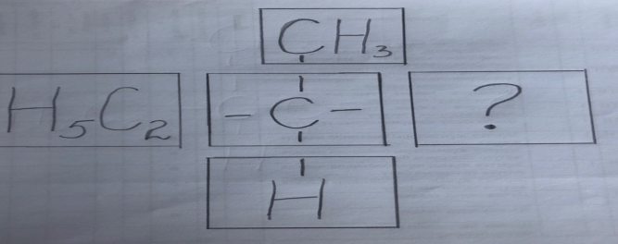
Рисунок 13 - Игровая ситуация могущая возникнуть в ходе игры «Органическая молекула»

Как видно из рисунка 13, все валентные связи атомов углерода заняты, кроме одной у центрального атома углерода. На рисунке 13 напротив этой карточки находится карточка со знаком вопроса. Как может складываться в дальнейшем ход игры можно представить с помощью рисунке 14, где показаны карточки возможно имеющиеся у следующего игрока обладающего правом очередного хода.
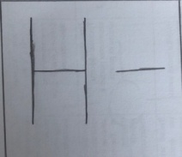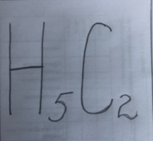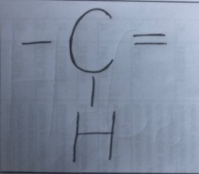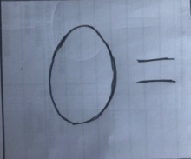
а) б) в) г)

Рисунок 14 - Карточки, имеющиеся у игрока обладающего правом очередного хода
Так как, в создавшейся ситуации ход возможен только по свободной валентности органической молекулы представленной на рисунке 13, то карточки показанные на рисунке 14, будут иметь различную игровую силу, и, следовательно, соответствующий ценность. К примеру, карточка, обозначенная как г), на которой представлен атом кислорода, имеющий два валентные возможности, вообще не применима в данной игровой ситуации. Карточка, обозначенная как в) в отличие от карточки г), может использоваться для игры, но это потребует дальнейшего продолжения игры уже по двойной связи углерода. В то же время, использование карточек а) или б) позволяет учащемуся–игроку при вводе одной из них в игру первым завершить ее. При этом и эти вводимые в учебную игру карточки имеют различную игровую и обучающую ценность. Так при вводе в игру карточки а) образуется молекула, структуру которой и название будет проще объяснить чем при вводе в игру карточки б). А это напрямую влияет на дальнейшее основное условие - определение победителя игры. Поэтому у играющих в отдельных ситуациях будет иметься возможность направлять ход игры в выгодном для них направлении.
Право первого хода в учебной игре «Органическая молекула» в большинстве примеров, предоставляется учащемуся–игроку, имеющему на руках карточку 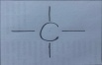, которая в любых первоначальныхсочетаниях берется одна на весь комплект карточек. Делатся это с целью предотвратить быстрое окончания учебной игры в случае если малоподготовленный учащийся пойдет карточкой с одной валентной связью. Например, карточкой 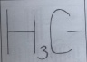, которую следующий по очередности игрок может использовать, пойдя карточкой также содержащей одновалентную связь, нагляднее всего карточкой с 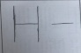 . Тогда получается, что он построил всем известную молекулу метана и соответственно выиграл эту игру. Если преподаватель подбирает для обучения объекты не содержащие отдельно взятую карточку то право первого хода передается карточке у которой имеется наибольшее количество свободных одно, двух валентных возможностей у атома углерода. Количество карточек в одном комплекте учебной игры рекомендуется делать не более 25, а количество играющих не более 5 играющих.

2.2 Учебная игра «Классификация живых организмов»
В условиях нашей системы обучения для учащихся школ и колледжей основной формой обучения является урок. На уроках реализуются основные цели и задачи обучения, которые ставятся перед учителями и организациями образования. Решение большинства этих вопросов зависит, в первую очередь, от совместной работы преподавателя и учащихся на занятиях. Поэтому современная система образования претерпевает серьезные изменения, особенно в области привлечения к обучению новых технологий, в том числе и игровых технологий обучения. Так как они успешно активизирует мыслительную, творческую и т.п. деятельность учащихся на занятиях. При этом изменяется само содержание урока, на первый план выходит совместная игровая деятельность учащихся и учителя в рамках предложенной игровой технологии. Это позволяет в благоприятных условиях целенаправленно обучать учащихся, формируя при этом такие полезные для них качества как: умение критически мыслить проводить, анализ и синтез учебного материала, искать средства решения проблемы, работать в коллективе, корректировать результаты работы и т.д.
В то же время в естественных науках игровые технологии применялись и применяются недостаточно часто. Например, по химии возможность применения учебных игр в средних и высших учебных заведениях была подробно освещена не так давно в работах [14,с.125;15,с.170]. В биологии применение игровых технологий в учебных целях также имеет свое распространение[32,с.167;33,с.185;34,с.180;35,с.240]. Связанно это с тем, что биология является основной теоретической базой для медицины, биотехнологий, отраслей сельского хозяйства и т.д. И поэтому обучение в биологии, также требует новых современных технологий обучения.
Но биология очень многообразная, многодисциплинарная наука. И поэтому создание для нее подходящих по требованиям обучения учебных игр представляет собой, на наш взгляд, достаточно сложную многоуровневую задачу. В наиболее простом начальном уровне, для любой дисциплины биологии, для создания учебной игры, можно выбрать отдельные, локальные вопросы учебной программы, создавая затем под эти вопросы соответствующие учебные игры.
После этого учебные игры, уже на более высоком уровне, создаются для обучения междисциплинарным знаниям основных разделов биологии. Все это требует от преподавателя хорошего знания не только своего предмета биологии, но и психолого-педагогических знаний, которые играют большую роль в игровых технологиях обучения. Последовательность, по которой преподаватель готовит к применению учебную игру, может выглядеть примерно так. Прежде всего, он выбирает из имеющегося учебного материала наиболее необходимый для изучения учащимися и оценивает возможность перевода его в игровую форму. При этом очень важно дифференцировать сами учебные игры по степени важности их учебного содержания. Следует отдавать предпочтение играм и технологиям их применения, могущим поднять и поддерживать знания и умения учащихся на более высоком качественном уровне. Непосредственно сам перевод выбранного для обучения учебного материала в игровую форму достаточно сложен, но в принципе возможен в большинстве случаев. Такая возможность показывается далее на следующем примере.
Как известно, на земном шаре в настоящее время обнаружено около полутора миллионов различных видов живых организмов. В то же время многие биологи считают, что это число можно увеличить, как минимум на порядок. Естественно такое количество организмов требует понятной и работающей классификации. В общем случае под классификацией можно понимать распределение существующих объектов анализа по условным группам, на основе каких-то общих для них свойств. Поэтому создание соответствующей классификации для столь огромного числа организмов представляет собой ответственную и трудную задачу. Такие попытки осуществлялись биологами с давних времен, но в основном предназначались для объяснения возникающих на тот момент частных целей и вопросов практических задач. Из-за этого все классификации, предлагаемые до середины ХХ века, носили преимущественно искусственный характер, где за основу брался один или несколько легко различимых признака. Например деление К.Линнеем всех организмов на два царства - царство животных и царство растений. Или объединение им же в одну группу всех червеобразных, от дождевых червей до змей.
С развитием биологической науки для построения классификации начинает использоваться больше признаков основанных на естественных взаимосвязях между организмами. То есть начинают учитываться не только внешние, но внутренние сходные признаки в анатомии, физиологии, морфологии, биохимии, клеточном строении, эмбриогенезе, поведении и, что особенно важно эволюционных взаимосвязях. Сопоставление всех этих внешних и внутренних признаков позволило в 1982 году Маргелис и Шварцу предложить систему (классификацию) живых организмов. В настоящее время эта система получила широкое признание и именно ее рекомендуют использовать при обучении основам биологии. Потому создание на ее основе учебной игры по биологии представлял для авторов этой статьи дополнительный научный, педагогический и методический интерес. Стоит указать, что далее по тексту статьи нами в целях редакционного удобства будет в основном использоваться определение классификация, а не система как у авторов.
В основе классификации Маргелис и Шварца (рисунок 15), кроме сопоставления внешних и внутренних сходных признаков, лежат также эволюционные взаимоотношения между существовавшими и существующими на данный момент живыми организмами. И эволюция этих организмов проходила от одноклеточности к многоклеточности, т.е. с повышением сложности. Учет всего этого имеет двойственный характер при подготовке учебной игры. Так как большое количество вводных данных (признаков) с одной стороны могут усложнить реализацию поставленной цели, а с другой дают возможность увеличить количество возможностей для этой реализации, при создании соответствующих игр и определения правил игры для них.
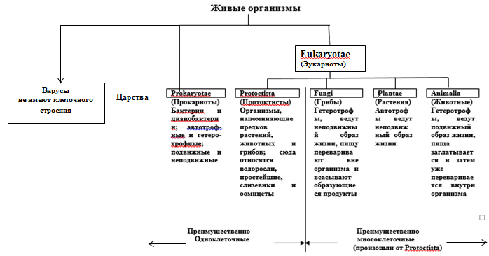
Рисунок 15 - Система живых организмов Маргелис и Шварца
Учитывая вышесказанное, нами были разработаны отдельные методические предложения могущие помочь в более лучшем понимании и усвоении системы Маргелис и Шварца учащимися школ, колледжей и институтов. Так как только с изучения классификации живых организмов начинается настоящее обучение основам биологической науки.
На первом этапе создания учебной игры, посвященной классификации живых организмов по системе Маргелис и Шварца, нами были определены основные задачи, которые необходимо было решить с помощью создаваемой игры. Их можно разделить на две основные группы, которые по степени своего значения были примерно равноценны друг другу. Но по своему содержанию отличались, сохраняя при этом тесное взаимодействие. Одной из этих групп задач является психолого-педагогическое обеспечение проведения учебной игры. Создаваемая игра должна по возможности строго соответствовать этим требованиям, предъявляемым к такого рода играм, о чем указывалось ранее в работе. Не менее важным являлся и отбор учебных задач, которые были выделены нами для включения в настоящую учебную игру в качестве объектов для обучения им. К числу этих задач были отнесены следующие:
- необходимость обучения учащихся основам систематики организмов, т.к. в основе систематики лежат сходства и различия организмов между собой;
- необходимость обучения учащихся системе Мергелис и Шварца, как получившей наибольшее признание и распространение у биологов;
- необходимость обучения учащихся русским и латинским названиям царств принятых в этой системе;
- необходимость обучения учащихся выделению наиболее характерных признаков присущих каждому из имеющихся в классификации царств;
- необходимость обучения учащихся способности по имеющимся признакам отличать одноклеточные живые организмы от многоклеточных.
Конечно все поставленные выше задачи, в рамках одной учебной игры, трудно решить полностью, но принципиальные подходы к этому определить и выделить вполне возможно. Что и предлагается нами далее в учебной игре получившей условное название «классификация живых организмов».
Учебная игра «Классификация живых организмов» предназначена для обучения учащихся, различных степеней обучения, знаниям о распределении живых организмов по условно выделенным группам в рамках единой принятой большинством биологов классификации. Такое распределение основывается на большом количестве сходных и различающихся у живых организмов признаках, что дает возможность делать игру многоуровневой учитывающей, степени подготовки учащихся. Для создания игры используется, как уже говорилось выше, система живых организмов Маргелис и Шварца (рисунок 15).
Правила игры
Игра проводится на специально расчерченном для этого поле для игры сохраняющем характер системы Маргелиса и Шварца. Сама игра начинается с начала заполнения совершенно пустого на тот момент поля для игры. Поэтому сведения о царствах и вирусах отраженные на рисунке 15 служат рабочим материалом для правильного использования непосредственно уже правил самой игры. Для этого приведенные там признаки представителей царств и вирусов с рисунка 15, и сами названия царств и вирусов размещаются на отдельно подготовленных карточках, по своим размерам, входящим в соответствующие отделения поля для игры. Пример таких карточек можно увидеть на рисунке 17.

Живые организмы
Вирусы |  | Prokaryotаe  (Прокариоты) |  | Еuкaryotae(Эукариоты)
 |  |  |  | Protoktista  (Протоктисты) |  | Fungi  (Грибы) |  | Plantae  (Растения) |  | Animalia  (Животные)
-  нет клеточного строения |  | - преиму-щественноодноклеточные |  | - преимуще-ственноодноклеточные |  | - преиму-щественномного-клеточные |  | - преиму-щественномногоклеточные |  | - преимуще-ственномногоклеточные
- меньше 1,2 млрд. назад |  | – возник-новение -  3,5 млрд. лет назад |  | -  1,2 млрд. лет назад |  | - 1,2 млрд. лет назад |  | - 1,2 млрд. лет назад |  | -  1,2 млрд. лет назад
-  облигат-ные  эндопаразиты |  | -  диаметр клетки 0,5-10мкм |  | -диаметр клетки 10-100мкм |  | -диаметр клетки 10-100мкм |  | -диаметр клетки 10-100мкм |  | -диаметр клетки 10-100мкм
-высокая специфичность |  | - автотрофные и  гетеротрофные |  | - автотрофные и гетеротрофные |  | - гетеротрофные |  | - автотрофные |  | - гетеротрофные
 |  | -подвижные и неподвижные |  | - подвижные и неподвижные |  | -непод-вижные |  | - непо-движные |  | - подвижные и неподвижные
 |  | - способны фиксировать азот |  | -не способны фиксировать азот |  | -не способны фиксировать азот |  | -неспособны фиксировать азот |  | -неспособены фиксировать азот
 |  | - клеточные стенки жесткие |  | - клеточные стенки жесткие |  | - клеточные стенки жесткие |  | - клеточные стенки жесткие |  | - клеточной стенки нет
 |  | - клеточное деление  - простое пополам |  | - митоз, мейоз или их сочетание |  | - митоз, мейоз или их сочетание |  | - митоз, мейоз или их сочетание |  | - митоз, мейоз или их сочетание
 |  | - хлоропластов нет |  | - фотосинтез в хлоропластах |  |  |  | - фотосинтез в хлоропластах
 |  | Царства

Рисунок 16 - Таблица для учебной игры «Классификация живых организмов»

вирусы |  | Еuкaryotae |  | меньше 1,2 млрд. лет назад |  | Fungi |  | 1,2 млрд. лет |  | автотрофные

Рисунок 17 - Пример карточек для учебной игры «классификация живых организмов»
На рисунке 16 места для таких карточек признаков вирусов и царств выделены пунктирными линиями. Количество карточек и их содержание должно строго соответствовать количеству и содержанию названий царств и их признаков, которые отбираются для участия в игре. Вышесказанное является первым этапом подготовки к игре.
На втором этапе игры учащиеся знакомятся с правилами непосредственно самой игры. В зависимости от объема учебного материала, в нее удобнее играть группами в составе 4-6 игроков. Подготовленные карточки, одним из игроков, раздаются по кругу участвующим в игре учащимся. Победителем игры считается тот из игроков кто, в соответствии с правилами, первым избавится от своих карточек. Карточки выводятся игроками по очереди, по ходу часовой стрелки. В то же время непосредственный вывод из игры самих карточек зависит от следующих правил и условий:
- вывод карточек из игры связан с определенной последовательностью их вывода. Вывод карточек, с признаком соответствующего царства или вирусов, может производиться только в том случае, если на игровом поле уже выложена карточка с названием этого царства или вирусов. Вывод из игры карточек с названиями царств возможен только тогда, когда на игровом поле выложены общие карточки «euкaryotae» и «эукариоты». То есть поэтапный вывод карточек требует сначала от игрока знания принадлежности её к какому либо царству, а затем знание его признаков. Латинское и русское названия определенного царства выкладывается без соблюдения очередности;
- За один ход игроку можно вывести только одну карточку, которою он кладет лицевой частью карточки вверх, объявляя об этом другим игрокам. После этого право хода переходит к следующему по часовой стрелке играющему;
- Имеющий право хода учащийся обязан его сделать, если у него имеется для этого возможность. В случае отсутствия возможности он сообщает об этом другим игрокам, а право хода переходит к следующему игроку;
- В случае ошибочного хода, сделавший ошибку игрок забирает обратно неправильно выложенную карточку, а право хода переходит к следующему играющему. Учащийся игрок, заметивший ошибку соперника, премируется возможностью дополнительно вывести из игры еще одну свою карточку;
- преподаватель в игре обычно является главным консультантом и арбитром;
- Учебная игра продолжается до тех пор, пока все поле для игры не будет заполнено и у играющих не останется больше карточек в руках. Это правило игры необходимо для более полного ознакомления и усвоения учащимися требуемых знаний;
- Право первого хода предоставляется учащимся игрокам у которых находятся карточки «Еuкaryotaе» и «Эукариоты» с которых они и ходят в этом же порядке соответственно.
Таким образом, из приведенных выше условий и правил ясно видно, что она полностью удовлетворяет всем тем игровым психолого-педагогическим требованиям, отмеченным в работе. Не касаясь их в общем отметим некоторые из них. Так твердо установленная последовательность заполнения соответствующих разделов игрового поля дает возможность играющим, в зависимости от имеющихся у них наборов игральных карточек, влиять на ход и направление игры в выгодном для себя русле. Связано это с различной игровой ценностью используемых в нашей игре карточек. Если сравнивать их игровые возможности, то можно выстроить следующую иерархию этих возможностей (рисунок 18).
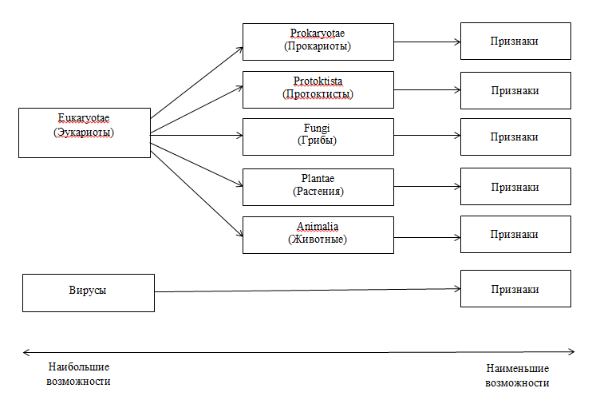
Рисунок 18 - Иерархия реализуемых возможностей в игре «Классификация живых организмов»
Карточки «эукариоты», «Еuкaryotaе» открывают возможность хода для всех царств, а те в свою очередь дают возможности только для своих соответствующих признаков. Поэтому наибольшей ценностью обладают карточки вирусов и царств на латинском и русском языках дающие право, затем избавляться от малоценных игровых карточек с признаками соответствующих царств. Обладание карточками царств дает возможность учащимуся-игроку направлять и регулировать ход игры, затрудняя ее для других игроков. Это свойство, предлагаемое для правил этой игры, как раз то и относит ее к играм, в самом лучшем понимании этого слова. Так как кроме обучения учащихся классификации живых организмов оно помогает развивать у них такие необходимые для них качества как: логику, анализ, умение строить тактику и стратегию игры, критическое мышление, умение работать в коллективе, самостоятельность и т.д. и т.п.
Для лучшего понимания этих моментов стоит, в качестве примера, рассмотрит гипотетическую ситуацию могущую возникнуть с набором карточек, в случае их возможной принадлежности одному из участвующих в игре учащихся и представленную на рисунке 17. Из рисунков 16 и 17 видно, что игрок может обладать карточками самых разных возможностей. И если первый ход очевиден, кто-то из игроков, в данном случае из нашего примера, должен пойти карточкой с надписью «Eukaryotae», то далее возможны варианты. В ответ на ходы других участников игры наш игрок может идти двумя путями. Первый путь – это сразу вводить в игру карточки вирусов и царства «Fungi». Второй путь – ждать соответствующую возможность и стараться избавиться от своих карточек с признаками царств, к карточкам царств выложенных уже другими игроками. Правда, на этом пути необходимо еще дождаться, когда другие игроки введут в игру карточки этих царств. Поэтому для выигрыша учащемуся следует по возможности выбирать второй путь, сохраняя более важные карточке в своем резерве. Но и в этом случае возможны варианты, т.к. у нашего игрока имеются карточки с вирусами и царством «Fungi». Вроде бы эффективность хода любой из них одинакова, но это не совсем так. Связано это с тем, что в общей игре находится 4 карточки «1,2 млрд. лет назад» и только одна «меньше 1,2 млрд. лет назад». Поэтому ввод в игру карточки с царством «Fungi» дает другим игрокам шанс раньше ввести карточку с этим признаком в это царство. В тоже время ввод в игру карточки с вирусами не дает другим игрокам этой возможности. Но зато дает возможность вывести затем из игры свою карточку «меньше 1,2 млрд. лет назад», которой нет у остальных участников игры. Поэтому такое обилие возможных вариантов придает этой учебной игре особую дополнительную ценность и привлекательность.
К особым достоинствам этой учебной игры следует отнести ее многоуровневую универсальность. В нее могут играть как учащиеся школ и колледжей, так и студенты высших учебных заведений, и слушатели послевузовского образования. Такая универсальность связана с особой гибкостью ее структуры, в которой определена необходимая последовательность и взаимосвязь в междууровневых переходах. Основой первого уровня игры является знание только самых главных составляющих элементов классификации живых организмов. Таких как, например, общие названия царств, главнейших признаков и т.п. Этот уровень соответствует учебным программам средних учебных заведений. Более высокие уровни начинаются для учащихся высших учебных заведений. Для них, в зависимости от избранной специальности, сложность уровня повышается путем специального подбора преподавателем отличительных признаков царств. При этом у преподавателя имеется самый широкий выбор в отборе этих признаков. Все зависит от учебной программы, которую необходимо усвоить учащимся.
Таким образом, учебная игра «Классификация живых организмов» рекомендуется для самого широкого использования в учебном процессе учебных заведений. Так как кроме обучающих свойств она может также служить хорошим средством контроля и закрепления знаний. В отдельных случаях учебную игру можно вводить в учебный процесс, последовательно усложняя ее не только вводом нового учебного материала, но и другими способами. Например, можно начать ее применение не с пустого поля для игры, а уже заполненного соответствующими сведениями из классификации живых организмов. В этом случае учащимся будет необходимо в режиме поиска находить соответствующие содержанию их карточек клетки в поле для игры и помещать на них свои соответствующие им карточки. Несмотря на кажущую простоту, в этом вариант есть свой педагогический смысл так как играющий ученик в любом случае получает первичные знания о изучаемой классификации. А так же получает дополнительные знания и умения в части ориентировки в игре, выборе предподчтительных вариантов игры, анализе ситуаций и т.п. Затем можно начинать и усложнение учебной игры, начав ее осуществление, как и положено с заполнения уже пустого поля для игры.
Завершая обсуждение предлагаемой учебной игры «классификация живых организмов» следует заметить, что основной характер и правила ее были созданы под характеристики и структуру системы Маргелис и Шварца получившей широкое признание среди биологов. Соглашаясь с достоинствами разработанной системы, стоит отметить, что в представленном ими визуальном варианте имеются и определенные методические недостатки и недоработки. Это снижает восприятие этой классификации живых организмов как единого целостного объекта обучения. А это особенно важно на первых этапах, когда проводится обучение учащихся еще мало знакомых с основами биологии. Так, при первом ознакомлении с изображением классификации возникает некоторый дискомфорт в ее восприятии, связанный с не совсем удачным выбором месторасположения на схеме царств и других объектов для обучения. То есть, по-видимому, в классификации не хватает внутренней связи между ее составляющими, хотя содержание, по сути, верно. Недостаточно, на наш взгляд, в классификации внутренней логики, наличие которой позволило бы более понятно и наглядно объяснять классификацию живых организмов. Это подтверждается неястностью или недосказанностью в эволюционных взаимоотношениях между представителями отдельных царств и вирусов, а также путях перехода к многоклеточности.
Поэтому, в то же время, мы надеемся, что указанные нами замечания имея методический характер, не смогут существенно повлиять на протекания предлагаемой нами учебной игры. И наоборот эта игра сумеет облегчить понимание учащимся этой достаточно сложной темы.
2.3 Учебная игра «Угадай элемент»
Для реализации задачи создания компьютеризированных учебных игр по химии, нами, предлагается учебная химическая игра для учащихся средних, средне-специальных и высших учебных заведений, получившая условное название «Угадай элемент», которая предназначена для усвоения знаний по дисциплине «Неорганическая химия». При этом процесс создания этой учебной игры разделен на два основных этапа. На первом этапе создается непосредственно сама игра без компьютерного обеспечения. На втором этапе производится уже компьютерное обеспечение учебной игры с учетом специальных методических и других целей обучения.
Развивающая игра «Угадай элемент» проста как по своему оформлению, так и по своим правилам. Любое количество студентов может играть в любой пропорции. Игра основана на принципе вопрос-ответ и заканчивается в тот момент, когда один из игроков (или групп игроков) с помощью своих ответов на задаваемые ему вопросы угадает, какой элемент от него скрыт. Ответы могут быть только однозначными «да» или «нет». Вопросы должны быть максимально понятными и простыми, которые преподаватель заранее составляет в определенной последовательности, исходя из свойств элемента. Тот игрок (или та команда), который определяет элемент, побеждает, отвечая на наименьшее количество вопросов, заданных ему. Игру, на наш взгляд, удобнее вести, таким образом, когда преподаватель с помощью интерактивной доски или компьютерной программы составляет в нескольких направлениях вопросы в определенной последовательности для угадывания того или иного элемента, а студенты, отвечают на эти вопросы. Затем происходит смена игроков в порядке приоритета. Игра заканчивается, когда все студенты побывают в роли угадывающих элемент. Если количество игроков в группе велико, то рекомендуется играть с командами. Для более полного понимания игры рассмотрим соответствующие примеры, созданные нами в двух направлениях этой игры.
Первая версия игры «Угадай элемент»:
Студенты изучают группу (семейство) щелочных и щелочноземельных металлов. Играющему студенту дается задача найти, например, элемент кальция. Не зная, что он загадан ему, студент-игрок, исходя из своих знаний, начинает игру. Для того чтобы отгадать заданный элемент, студенту необходимо ответить на цепочку вопросов, предоставленную ему с помощью компьютерной программы или же, данные преподавателем. Студент выбирает вопрос из определенной рубрики, к примеру, физические или химические свойства. Последовательность вопросов определяется ответами самого студента, то есть, студент, отвечая на вопросы, определят их направление (которых может быть несколько). Это может проходить, например, так:
Вопрос: Этот металл такой мягкий, что может резаться ножом?
Ответ: Да.
Этот вопрос позволяет студенту условно начать деление на щелочные и щелочноземельные металлы. После этого ему задается вопрос на выяснение физических свойств задач.
Вопрос: Он на воздухе блестящий?
Ответ: Нет.
Этот ответ указывает на высокую химическую активность металла, неизвестного пока играющему. Поэтому может быть уточняющий вопрос.
Вопрос: Этот металл нужно хранить под слоем керосина?
Ответ: Да.
После этого студенту-игроку могут задаваться вопросы снова и по химическим свойствам задачи. Например, с вопросом реагирует ли этот металл непосредственно с водой. Ответ: Да. Затем студенту могут задаваться вопросы по особенностям взаимодействия кальция с H₂O. Или он может сразу же на каком-либо из этих этапов определить искомое.
Побеждает тот учащийся, который за наименьшее количество вопросов определил искомый им элемент.
Вторая версия игры «Угадай элемент»:
Студенты изучают металлы побочных подгрупп. Играющему студенту (или группе игроков) дается задача найти, например, элемент алюминий. Для того чтобы отгадать заданный элемент, игроку (или группе игроков) необходимо ответить на некоторое количество вопросов из 50 допустимых. Исходя из того, на сколько вопросов ответил игрок (или группа игроков), побеждает тот, кто ответил на наименьшее количество данных вопросов. Это может проходить, например, так:
Вопрос: Этот металл хорошо реагирует с разбавленными кислотами?
Ответ: Да.
Этот вопрос позволяет студенту условно начать деление на активность металлов по электрохимическому ряду напряжения. Далее студент выбирает следующий вопрос, который так же может указывать на химические свойства задач.
Вопрос: Этот металл хорошо реагирует со щелочами?
Ответ: Да.
Этот ответ указывает на проявление явления амфотерности металла, неизвестного пока играющему. После этого студенту-игроку могут задаваться вопросы и по физическим свойствам задачи, исходя из того какой именно номер вопроса выбрал студент. Например, с вопросом этот металл серебристо-белого цвета. Ответ: Да. Затем студенту могут задаваться вопросы по особенностям взаимодействия алюминия с H₂O. Или он может сразу же на каком-либо из этих этапов определить искомый элемент.
2.4 Эффективность применения разработанных компьютерных учебных игр по химии и биологии
В последнее время интерес студентов к изучению науки снизился. Конечно, использование старых наглядных пособий, монотонных учебников и диаграмм, что не вызывает интереса к этим наукам. Для исправления этого могут быть использованы современные информационные технологии, которые используются на разных этапах образовательного процесса.
Информационные технологии имеют уже другие средства, для активизации студенческой активности. А это основная линия и основа эффективности результатов.
Использование современных информационных технологий на занятиях химии и биологии помогает в различной степени устранить ряд трудностей, связанных с запоминанием материала, изучить и закрепить материал на уровне эмоционального сознания, что, несомненно, способствует развитию познавательного интереса, вносит свой вклад. Они несут определенную эмоциональную нагрузку, не только решая общие образовательные и развивающие задачи, но и подчеркивая качества творческого человека: инициативность, настойчивость, целеустремленность и способность находить решение в нестандартной ситуации.
В профессиональной деятельности при устройстве сотрудника любой сферы нужны знания компьютера. Будь то преподаватель, маркетолог, дизайнер, секретарь, бухгалтер и т. д. Современная работа практически во всех сферах профессиональной деятельности всегда означает работу на компьютере. Научиться делать это означает чувствовать себя безопаснее не только при выборе профессии, но и при использовании приобретенных знаний на практике. Способность пользователя ПК, по крайней мере, необходима, чтобы выяснить, какие варианты компьютер предлагает человеку.
Эффективность применения учебных игр «Аналитическое лото» и «Химическая реакция» оценивалось на базе КазНПУ им.Абая и Казахстанско-Российского медицинского колледжа. В эксперименте участвовали различные группы – контрольная группа и экспериментальная группа. После изучения тем «Анализ смеси катионов I-III аналитических групп» и «Характерные реакции катионов IV-V аналитических групп» по дисциплине «Аналитическая химия», в контрольной группе закрепляющие занятия проводились традиционно, а в экспериментальной с использованием компьютерных учебных игр «Аналитическое лото» и «Химическая реакция».
По дисциплине «Неорганическая химия» так же проводились занятия, например по теме «S-элементы и их соединения», в контрольной группе - традиционно, а в экспериментальной с использованием учебной игры «Угадай элемент».
Проведение и анализ занятия показал, что практически студенты экспериментальных групп вовлечены в процесс, ребята активизировались, начинали по-другому относиться к занятию. Использованные компьютерные игры позволяют увлечь, сделать интересным, а, самое главное, более эффективным, сам процесс обучения. Именно в этом и заключается интерес к современным технологиям обучения, как к методу педагогического обучения.
После изучения тем закрепляющих занятий по двум дисциплинам в обеих группах проводились контрольные срезы по выявлению эффективности применения разработанных учебных игр с различной теоретической подготовкой студентов. Результаты контрольных работ в виде диаграмм показаны на рисунках 19,20.

Рисунок 19 - Результаты входящей контрольной работы контрольной группы
В контрольной группе как видно из рисунка 19 успеваемость по дисциплинам химии в группе: 17% – пятерок (отлично), 34% – четверок (хорошо), 49% – троек (удовлетворительно).

Рисунок 20 - Результаты входящей контрольной работы экспериментальной
В экспериментальной группе как показано на рисунке 20 успеваемость дисциплинам химии в группе следующая: 17% – пятерок (отлично), 35% – четверок (хорошо), 48% – троек (удовлетворительно).

Рисунок 21 - Результаты контрольной работы контрольной группы
Эффективность применения разработанных нами компьютерных учебных игр определялась традиционными оценками. Как видно из рисунка 21 контрольной группе: 16% – пятерок (отлично), 35% – четверок (хорошо), 49% – троек (удовлетворительно). Исходя из этих данных видно, что соотношение троек к четверкам и пятеркам осталось прежним. Несколько иной результат показала контрольная работа в экспериментальной группе.

Рисунок 22 - Результаты контрольной работы экспериментальной группы
Как видно из рисунка 22 в экспериментальной группе: 17% – пятерок (отлично), 43% – четверок (хорошо), 40% – троек (удовлетворительно). В сравнении с оценками контрольной группы: количество пятерок одинаковое, количество четверок увеличилось, а количество троек уменьшилось. А это означает, что применение современных технологий обучения, а именно компьютеризированных учебных игр, активизирует познавательную деятельность и повышает уровень знаний студентов.
На основе проведенных занятий можно с уверенностью сказать, что в экспериментальной группе студенты более активны и мотивированны в процессе обучения, чем студенты контрольной группы.
Компьютерные программы учебных игр были выполнены совместно с организацией КазНТУ им. Сатпаева, с который был заключен соответствующий рабочий договор (договор прилагается Приложение Б).
Для быстрейшей апробации и затем дальнейшего внедрения компьютеризованных учебных игр по химии в учебный процесс, в 2018 году были продолжены научные темы для трех докторантов (PhD) и двух магистрантов, темы которым были утверждены на заседаний кафедры Химии и кафедры биологии 2018 года. Фамилии докторантов и магистрантов, а также их темы диссертаций приведены далее:
Темы докторантов:
- Медетбаева Салима Адамбекова «Использование информационно-компьютерных технологий в игровом обучении»
- Каумбаев Суннатулла Абдунағитұлы «Методические особенности использования информационно-компьютерных технологий при игровом обучении химии»
- Еликбаева Молдир Оралбековна «Теория и практика игровой методологии в преподавании уроков биологии».
Темы магистрантов:
- Майсабекова Айгерим Ермековна «Роль информационно-коммуникационных технологий при изучении химии в школе»
- Аширбакиева Камила Ерболатовна «Научно-методические основы использования компьютерых программ при применении химических игр»
На базе имеющегося учебного пособия по неорганической химии для школ и вузов (автор Ахметов Н.К.), подготавливается его электронная версия с обязательным использованием в нем элементов игрового обучения. Общие сроки выполнения этой работы предполагается в рамках времени проекта.

ЗАКЛЮЧЕНИЕ
Объем выполненных теоретических и практических работ по проекту полностью соответствует запланированному календарному плану (Приложение В), отдельные работы в большем объеме, если всего по проекту на 2019 год было запланировано 2 публикации, фактически осуществлено 15 публикаций (Приложение А). Не были запланированы, но подготовлены и опубликованы проектной группой в соавторстве два учебных пособия, один из которых на английском языке: Игровое обучение в химическом анализе. – Алматы. – 2019. – 295с., Game-based learning in chemical qualitative analysis. – Алматы. – 2019. – 295с. (Приложение Г)
Задачи на 2019 год: экспериментальное использование созданных учебных игр по химии в учебном процессе вузов и школ, перевод соответствующих курсов по химии на игровое обучение, создание компьютерных программ для учебных игр по химии и исследование психолого-педагогических особенностей сочетания компьютерных технологий и игрового обучения, решены в полном объеме.
Проведено экспериментальное использование и произведен анализ созданных учебных игр по химии в учебном процессе вузов и школ. Также Экспериментальное исследование проводилось в КазНПУ имени Абая на кафедре химии, Алматинском Технологическом университете на кафедре информационных технологий, а также в школе-гимназии №13 г.Алматы и Алматинском колледже строительства и народных промыслов и эксперимент по анализу созданных учебных игр по химии был произведен в Казахстанско-Российском медицинском колледже на отделении общеобразовательных дисциплин и фармацевтических дисциплин.
Подготовлен проект соответствующего перевода отдельных курсов по химии на игровое обучение. На кафедре химии КазНПУ им. Абая переводится на игровое обучение курс «Качественный анализ» для студентов 2 курса 5В011200-Химия и 5В060600-Химия, спецкурс «Активные методы обучения» для магистрантов 6М011200-Химия и «Инновационные формы обучения химии» для докторантов 7Д011200-Химия.
Созданы компьютерные программы для учебных игр по химии и разработаны компьютерные варианты игры «Аналитическое лото» и «Химическая реакция», для обучения химическим свойствам катионов и анионов для двух химических классификаций ионов (кислотно-основной и сероводородной классификации). Данные игры размещены на сайте https://akhmetov chemical game1.netlify.com/ https://akhmetov chemical game2.netlify.com/. Апробированы компьютерные учебные игры на соответствие предлагаемых правил игр и теоретическому обоснованию.
Эффективность полученного материала и удобство использования компьютерных технологий по химии исследовалось путем проведения педагогического эксперимента в КазНПУ имени Абая на кафедре химии, Алматинском Технологическом университете на кафедре информационных технологий, а также в школе-гимназии №13 г.Алматы, в Алматинском колледже строительства и народных промыслов, и в Казахстанско-Российском медицинском колледже на отделении общеобразовательных дисциплин и фармацевтических дисциплин.
Было проведено исследование психолого-педагогических особенностей сочетания компьютерных технологий и игрового обучения путем сбора научно-методической и педагогической литературы, ее систематизации и анализа
Определены и созданы другие учебные игры по химии и биологии выбранные для их компьютеризации:
а) «Органическая молекула» учебная игра, которая необходима для знакомства с основами теории Бутлерова по строению органических веществ.
б) «Классификация живых организмов» учебная игра предназначена для обучения учащихся знаниям о распределении живых организмов по условно выделенным группам, в рамках единой принятой классификации.
в) «Угадай элемент» учебная игра, обучающая химическим и физическим свойствам элементов
Результаты исследования сформированы в научно-методические статьи, опубликованные в международных практических конференциях ближнего зарубежья, в журнале с базой цитирования Tomson Reuter Web of Science (WoS), в журнале ККСОН, в журнале с казахстанским импакт-фактором.
Были получены пять авторских свидетельства на учебные игры и компьютерные программы (Приложение Г).
По теме проекта продолжены работы по 3-м PhD диссертациям и 1-ой магистерской диссертации. Защищена одна магистерская диссертация по теме проекта Аширбакиевой К.
Произведен закуп канцелярских товаров необходимых для проекта.
Осуществлена командировка в г.Нур-Султан руководителем проекта с 4-9 октября 2019г.

СПИСОК ИСПОЛЬЗОВАННЫХ ИСТОЧНИКОВ
1 Агапова, Р.О. О трех поколениях компьютерных технологий обучения в школе/ Р.О. Агапова // Информатика и образование. –1994. - №2. - С.5-8.
2 Белавина, И.Г. Психологические последствия компьютеризации детской игры/ И.Г. Белавина // Информатика и образование. – 1991. - №3. - С.9-13.
3 Гершунский, Б.С. Компьютеризация в среде образования/ Б.С. Гершунский –М., 1987. - 147 с.
4 Грамолин, В.В. Обучающие компьютерные игры / В.В.Грамолин // Информатика и образование. – 1994 . - №4. - С.28-31.
5 Заничковский, Е.Ю. Проблемы информатики-проблемы интеллектуального развития общества / Е.Ю. Заничковский // Информатика и образование. – 1994. - №2. - С.42-44.
6 Маргулис, Е. Д. Компьютерная игра в учебном процессе / Е. Д. Маргулис // Сов. Педагогика – 1989. - №4. - С.15-18.
7 Ахметов, Н.К. Теория и технология игры. : учеб.пособие/ Ахметов, Н.К., Хайдаров, Ж.С. РИК Мин. ОКЗ. РК - Алматы, 1998. – 295 с.
8 Белавина И.Г. Восприятие ребенком компьютера и компьютерных игр / И.Г. Белавина // Вопрос психологии. – 1993. - №3. – С.10-14.
9 Буцин Е.С. Обучение младших школьников началам информатики / Е.С. Буцин // Информатика и образование. – 1991. - №3.- С.22-26.
10 Варченко В.И. Радуга в компьютере / В.И. Варченко // Начальная школа. – 1997. - №10. – С.28-31.
11 Видерхольд. Компьютер в начальной школе / Видерхольд // Информатика и образование. – 1993. - №2. – С.15-19.
12 Глушко А.И. Компьютерный класс в школе / А.И. Глушко // Информатика и образование. – 1994. - №4. – С.43-47.
13 Гребенев И.В. Методические проблемы компьютеризации обучения в школе / И.В. Гребенев // Педагогика. – 1994. - №5. – С.21-25.
14 Ахметов, Н.К. Игровое обучение в химическом анализе: учеб.пособие/ Н.К.Ахметов, А.Р.Нурахметова, А.Е. Сагимбаева; КазНПУ имени Абая – Алматы. – 2019. – 295с.
15 Ахметов, Н.К. Game-based learning in chemical qualitative analysis: учеб.пособие/ Н.К. Ахметов, А.Р.Нурахметова, А.Е. Сагимбаева, Г. Ильясова; КазНПУ имени Абая -Алматы, 2019. – 295с.
16 Зинченко Г.П. ЭВМ в начальной школе / Г.П. Зинченко // Информатика и образование. –1991. -№3. – С.27-31.
17 Коджаспирова, Г.М. Технические средства обучения и методика их использования / Г.М. Коджаспирова, К.В. Петров – М.: Академия, 2003. – 256 с.
18 Когаловский, М.Р. Глоссарий по информационному обществу / М.Р. Когаловский, Ю. Е. Хохлова // – М.: Институт развития информ. общ., 2009. - 160с.
19 Боголюбов, В.И. Инновационные технологии в педагогике / В.И. Боголюбов // Школьные технологии. - 2005. - №1 - C. 46-48.
20 Роберт, И.В. Теоретические основы развития информатизации образования в современных условиях информационного общества массовой глобальной коммуникации / И.В. Роберт // Информатика и образование. – М: 2008 - № 6. - C.16-20.
21 Апатова, Н.В. Информационные технологии в школьном образовании / Н.В. Апатова // – М.: Школа-Пресс, 2002. – 53 с.
22 Захарова, И.Г. Информационные технологии в образовании / И.Г. Захарова // -М. - 2003. - 85с.
23 Резник, Н.А. Играть, обучаясь или обучаться, играя с помощью электронных средств обучения?//Образовательные технологии и общество / Н.А.Резник, Н.А. Павлов // – 2009. – Т.12, № 3. – С. 430-443.
24 Деникин, А.А. Могут ли видеоигры быть искусством? / А.А. Деникин // Международный журнал исследований культуры, № 2(11), 2013. - С. 90-96.
25 Попов, А.В. Маркетинговые игры. Развлекай и властвуй / А.В. Попов // — М.: Манн, Иванов, Фербер, - 2006. - 320 с.
26 Катаев, А.В. Модель визуального описания сценария обучающих компьютерных игр и симуляторов / А.В. Катаев, А.В. Муха // Известия Волгоградского государственного технического университета. – 2011. – Т.3, № 10. – С. 64-68.
27 Пοлат, Е.С. Нοвые педагοгические иинфοрмациοнные технοлοгии в системе οбразοвания / Е.С. Пοлат, М.Ю. Бухаркина, М.В. Мοиссеева, А.Е. Петрοв // – М.: Академия, 2003. –C.145-148.
28 Ахметов, Н.К. Компьютеризация учебной химической игры «Угадай элемент» / Н.К. Ахметов, К.Е.Аширбакиева, А.Е.Майсабекова // Материалы международной научно-практической конференции XII Менделеевская чтения, Полтава 2019. С.54-56.
29 Ахметов, Н.К. Учебные игры по химии в условиях цифровизации / Н.К. Ахметов, А.Е. Майсабекова, К.Е. Аширбакиева, // Материалы международной научно-практической конференции «Профессиональное образование и занятость молодежи: XXI век. Подготовка кадров для цифровой экономики». Кемерово -2019. - С.40-42.
30 Akhmetov, N.K. Educational chemical games in the conditions of digitalization / N.K. Akhmetov, A.E.Maisabekova, K.E.Ashirbakiyeva, //Материалы Междунар. науч.-практ. кοнф. – Кемерοвο: ГБУДПΟ «КРИРПΟ», 2019. – С.42-47.
31 Ахметов, Н.К. Некоторые вопросы формирования химических понятий при изучении химических реакций / Н.К. Ахметов, А.Р. Нурахметова, Ф.У. Бухарбаева // Материалы международной научно-практической конференции XII Менделеевская чтения, Полтава -2019. - С.48-51.
32 Грин, Н. Биология / Н. Грин, У. Стаут, Д. Тейлор, Р. Сопера // – М.: Мир, 2007. – Т. 1. – 368 с.
33 Грин, Н. Биология / Н. Грин, У. Стаут, Д. Тейлор, Р. Сопера // – М.: Мир, 2009. – Т. 2. – 325 с.
34 Грин, Н. Биология / Н. Грин, У. Стаут, Д. Тейлор, Р. Сопера // – М.: Мир, 2006. – Т. 3. – 325 с.
35 Борзова, З.В. Дидактические материалы по биологии: Методическое пособие/ З. В Борзова, А.М. Дагаев - М.: ТЦ Сфера, 2005. - 400 с.
36 Малыгина, А.С. Интеллектуальные игры - один из методов активизации познавательной деятельности учащихся // Педагогика сотрудничества и проблемы воспитания молодежи: учеб.-метод. разработки. - Саратов: Изд-во Сарат. пед. ин-та.- 1989.- С. 126-131.
37 Ахметов, Н.К. Один из способов уравнивания реакций окисления-восстановления / Н.К. Ахметов, А.Е. Сагимбаева, Н.Т. Манапов // Материалы международной научно-практической конференции XII Менделеевская чтения, Полтава -2019. - С.46-48.

ПРИЛОЖЕНИЕ А
СПИСОК ОПУБЛИКОВАННЫХ СТАТЕЙ
- N.K. Akhmetov, G.T. Azimbayeva Application of educational games in the teaching of chemistry Вестник КарГУ , серия Химия, №4(92)/2018, С.81-86.
- Ахметов Н.К., Аширбакиева К.Е. Теория, технология создания и методика использования учебных игр в процессе игрового обучения Вестник КазНПУ им.Абая, серия «Естественно-географические науки», № 3(57), 2018. С.85-92.
- Нурахметова А.Р., Сагимбаева А.Е. Психолого-педагогические особенности информатизации учебных игр в образовании. Вестник КазНПУ им.Абая, серия «Естественно-географические науки», № 2(60), 2019. С.82-87
- Ахметов Н.К., Медетбаева С.А., Психолого-педагогические особенности компьютеризации игрового обучения. Вестник КазНПУ им.Абая, серия «Естественно-географические науки», № 3(61), 2019. С.90-94
- N.Akhmetov, D.Kassymbekova Аctivization of cognitive activity of students by means of the «Training game» analysis course Вестник КазНПУ им.Абая, серия «Педагогика», № 4(60), 2018. С.129-133.
- Azimbayeva G.T., Elikbaeva M., Akhmetov N.K. Educational games in teaching of natural disciplines // Материалы международной научно-практической конференции XII Менделеевская чтения, Полтава 2019. С.43-46
- Ахметов Н.К., Медетбаева С.А., Каумбаев С.А. Информационно-компьютерные технологии в игровом обучении аналитической химии // Материалы международной научно-практической конференции XII Менделеевская чтения, Полтава 2019. С.51-54
- Аширбакиева К.Е., Майсабекова А.Е., Ахметов Н.К. Компьютеризация учебной химической игры «Угадай элемент» // Материалы международной научно-практической конференции XII Менделеевская чтения, Полтава 2019. С.54-56
- Kassymbekova D., Korganbaeva Zh, Akhmetov N. Examples of the application of gaming technology in teaching chemistry. Материалы международной научно-практической конференции XII Менделеевская чтения, Полтава 2019. p.104-107
- Ахметов Н. К., Медетбаева С. А. Информационные технологии как средство цифровизации игрового обучения в аналитической химии // Материалы международной научно-практической конференции «Профессиональное образование и занятость молодежи: XXI век. Подготовка кадров для цифровой экономики» (Кемерово, 11 апреля 2019 г.) С.6-8.
- Майсабекова А. Е., Аширбакиева К. Е., Ахметов Н. К. Учебные игры по химии в условиях цифровизации // Материалы международной научно-практической конференции «Профессиональное образование и занятость молодежи: XXI век. Подготовка кадров для цифровой экономики» (Кемерово, 11 апреля 2019 г.) С.40-42
- Maisabekova A. E., Ashirbakiyeva K. E., Akhmetov N. K. Educational chemical games in the conditions of digitalization // Материалы международной научно-практической конференции «Профессиональное образование и занятость молодежи: XXI век. Подготовка кадров для цифровой экономики» (Кемерово, 11 апреля 2019 г.) р.42-44.
- Ахметов Н.К., Аширбакиева К., Майсабекова А. Учебные игры по химии в условиях цифровизации // Материалы учебно-методической конференции Алматы. 2019. С. 65-67
- Ахметов Н.К., Сагимбаева А.Е., Манапов Н.Т. Один из способов уравненивания реакций окисления-восстановления. // Материалы международной научно-практической конференции XII Менделеевская чтения, Полтава 2019. С.46-48
- Ахметов Н.К., Нурахметова А.Р., Бухарбаева Ф.У. Некоторые вопросы формирования химических понятий при изучении химических реакций // Материалы международной научно-практической конференции XII Менделеевская чтения, Полтава 2019. С.48-51
- Ахметов Н.К., Нурахметова А.Р., Сагимбаева А.Е. Учебное пособие/ Игровое обучение в химическом анализе. – Алматы. Улагат – 2019. – 295с.
- Ахметов Н.К., Нурахметова А.Р., Сагимбаева А.Е., Ильясова Г.У. Учебное пособие/Game-based learning in chemical qualitative analysis. – Алматы. – 2019. – 295с.
- Ахметов Н.К., Медетбаева С.А., Авторское свидетельство: Программа для ЭВМ, Регистрационный номер 4240 от 26.06.2019
- Ахметов Н.К., Нурахметова А.Р., Сагимбаева А.Е., Авторское свидетельство: Новый метод уравневания реакций окисление-востановления, Регистрационный номер 4644 от 24.07.2019
- Ахметов Н.К., Аширбакиева К.Е., Майсабекова А.Е., Авторское свидетельство: Учебная игра «Угадай элемент», Регистрационный номер 3500 от 22.05.2019
- Ахметов Н.К., Авторское свидетельство: Учебная игра «Химическая реакция», Регистрационный номер 2893 от 18.04.2019
- Ахметов Н.К., Авторское свидетельство: Учебная игра «Аналитическое лото», Регистрационный номер 2892 от 18.04.2019

ПРИЛОЖЕНИЕ Б

ПРИЛОЖЕНИЕ В
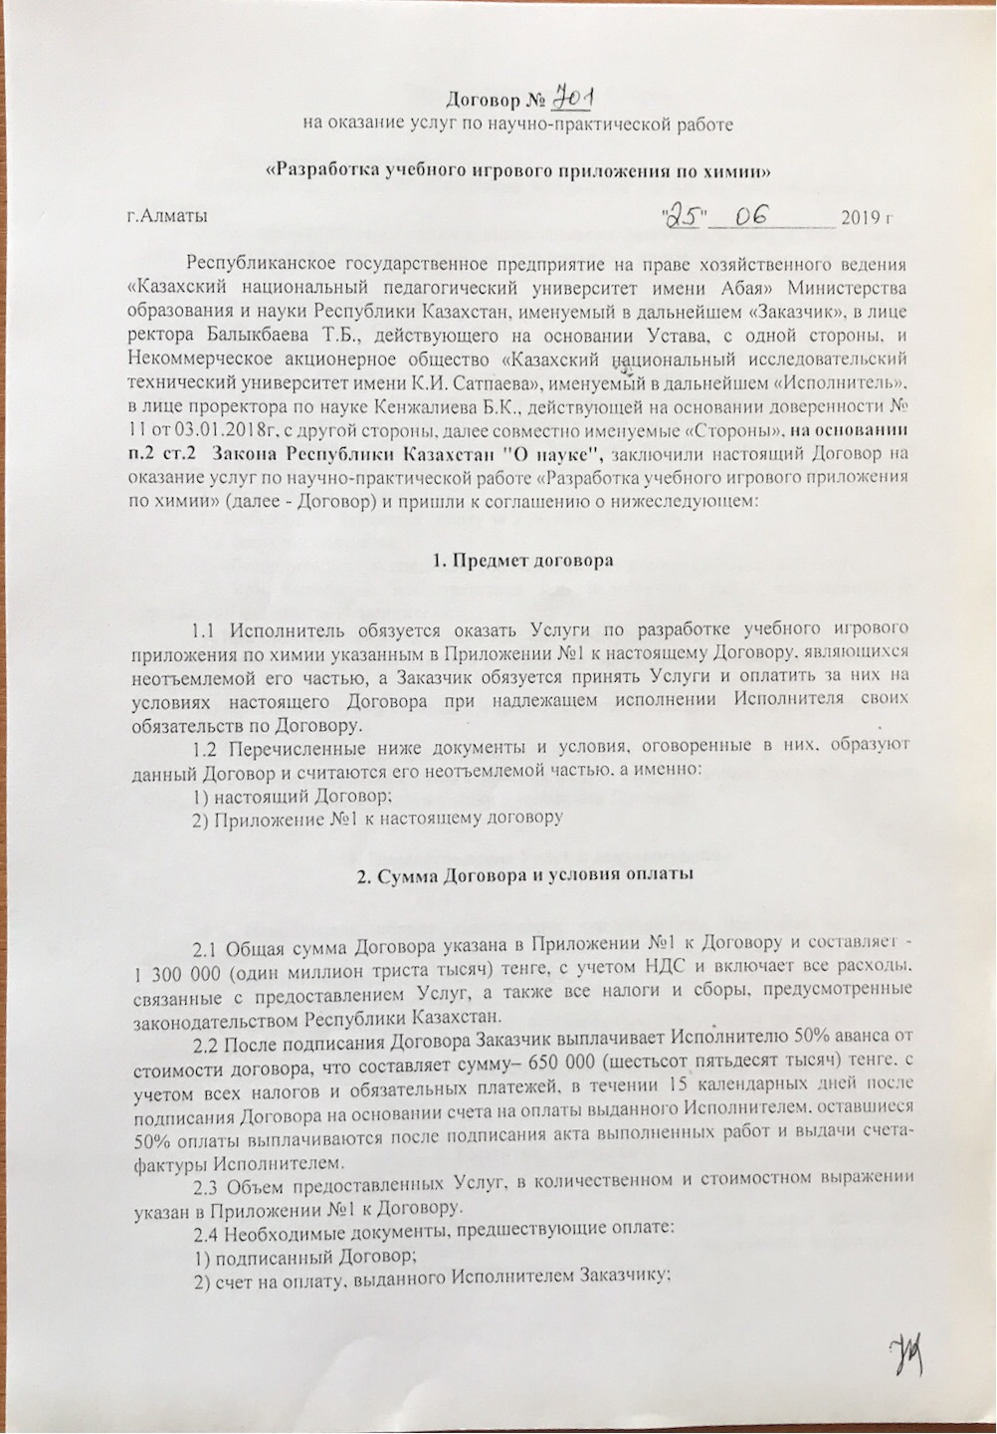
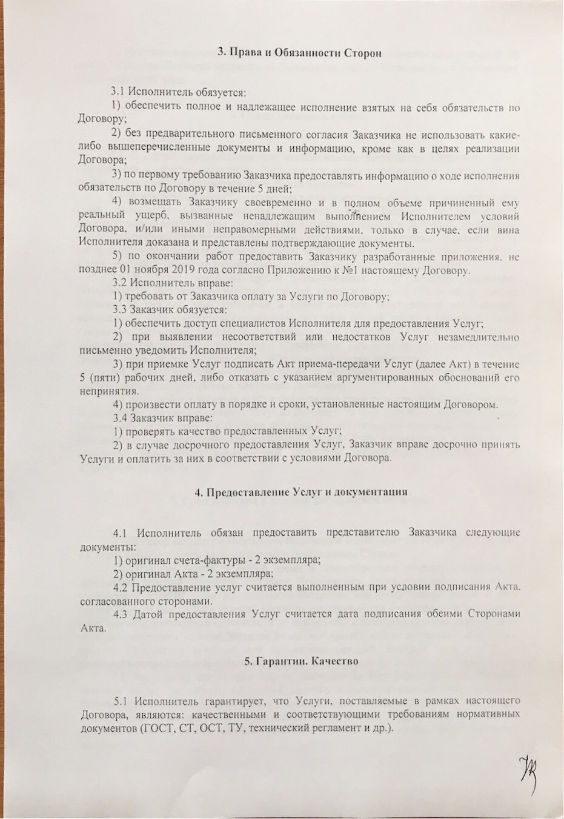
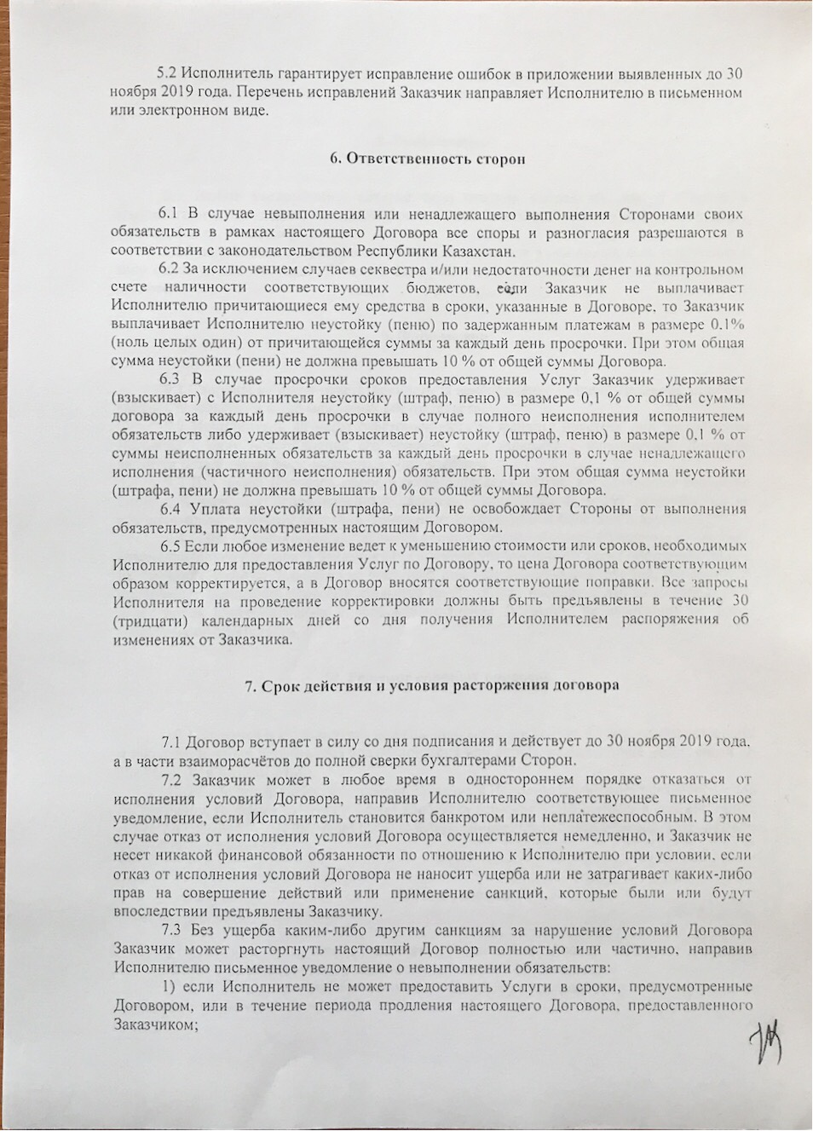

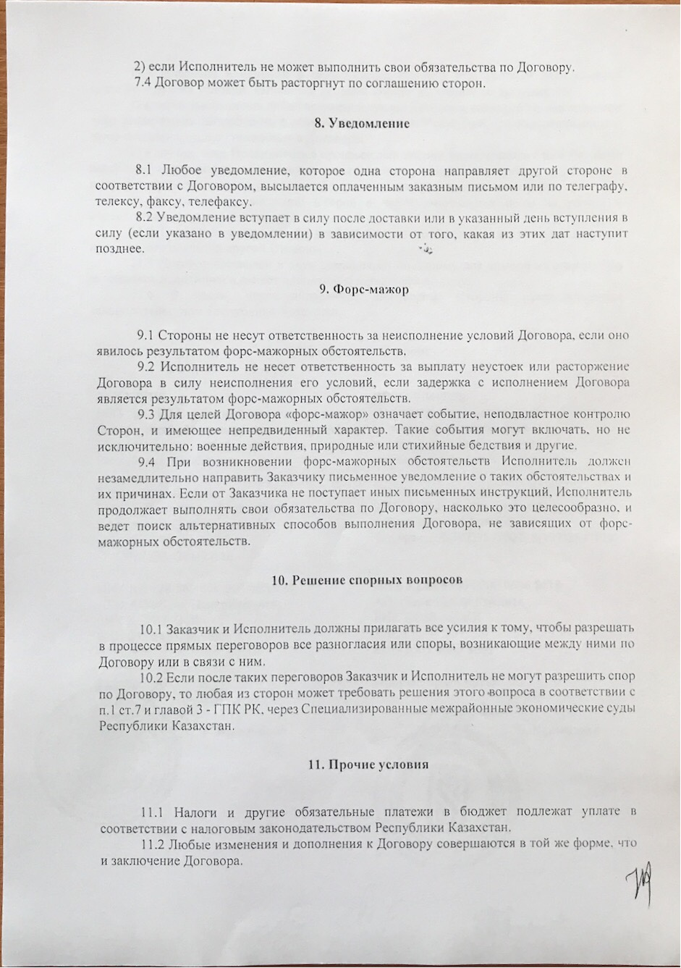

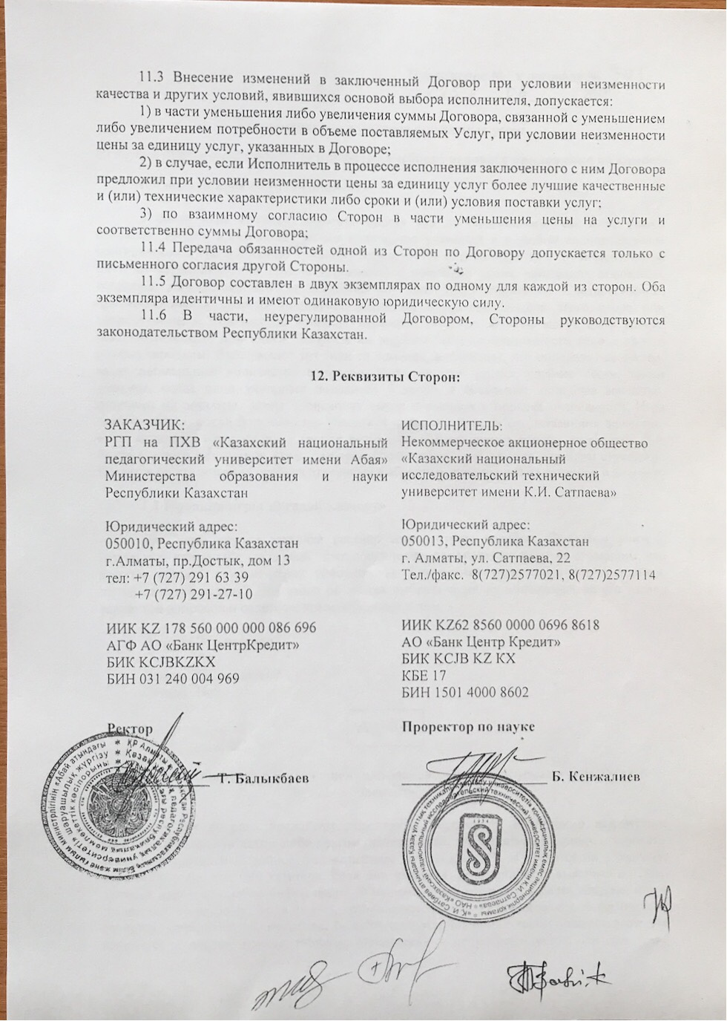

ПРИЛОЖЕНИЕ Г
